Красноярский краевой институт повышения квалификации
и профессиональной переподготовки работников образования

Отчет (аналитическая записка)
по данным анкетирования в рамках независимой оценки
качества образовательной деятельности
МБОУ «Сохновская СОШ»
Назаровского района Красноярского края

Красноярск - 2017 г.

Содержание
1. Нормативно-правовые основания для проведения независимой оценки качества образовательной деятельности организации 3
2. Организация процесса проведения независимой оценки качества образовательной деятельности организации 3
3. Показатели, характеризующие общие критерии оценки качества образовательной деятельности организации 5
4. Информация о выборке 6
5. Методика расчета показателей НОКО 7
6. Результаты НОКО 10
7. Результаты анализа оператором официального сайта образовательной организации 31
8. Интегральное значение показателя независимой оценки качества образовательной деятельности организации 43
9. Общие предложения по итогам НОКО 45
Приложение 1. 51

- Нормативно-правовые основания для проведения независимой
оценки качества образовательной деятельности организации
Проведение независимой оценки качества образовательной деятельности организации регламентировано следующими нормативно-правовыми актами: Федеральным законом от 29 декабря 2012 года № 273-ФЗ «Об образовании в Российской Федерации», Постановлением Правительства Российской Федерации от 10 июля 2013 года № 582 «Об утверждении Правил размещения на официальном сайте образовательной организации в информационно-телекоммуникационной сети Интернет и обновления информации об образовательной организации», Постановлением Правительства Российской Федерации от 5 августа 2013 года № 662 «Об осуществлении мониторинга системы образования», Приказом Минобрнауки России от 10 декабря 2013 года № 1324 «Об утверждении показателей деятельности образовательной организации, подлежащей самообследованию», Приказом Минобрнауки России от 05 декабря 2014 года № 1547 «Об утверждении показателей, характеризующих общие критерии оценки качества образовательной деятельности организаций, осуществляющих образовательную деятельность», «Методическими рекомендациями по проведению независимой оценки качества образовательной деятельности организаций, осуществляющих образовательную деятельность, утвержденной Приказом Минобрнауки России от 01 апреля 2015 года (далее по тексту – приказ № 1547), «Методическими рекомендациями по расчету показателей независимой оценки качества образовательной деятельности организаций, осуществляющих образовательную деятельность», утвержденными Минобрнауки России 15 сентября 2016 года № АП-87/02 вн.

- Организация процесса проведения независимой оценки качества
образовательной деятельности организации
Организацией-оператором (далее по тексту – оператором) разработана методика сбора, обобщения и анализа информации для целей проведения независимой оценки качества образовательной деятельности (далее по тексту – НОКО) образовательной организации в соответствии с определенными критериями, показателями и особенностями осуществляемой образовательной деятельности организации (далее по тексту – организации), определенных Общественным советом при управлении образованием (далее по тексту – ОС) для проведения независимой оценки качества оказания услуг.
Сбор данных по показателям НОКО осуществлялся оператором методом анкетирования:
- сбор, обобщение и анализ информации, полученной оператором в результате обработки заполненных респондентами анкет (Приложение 1); мнения респондентов учитывались анонимно и использовались в обобщенном виде;
- сбор, обобщение и анализ информации, полученной в результате обработки отдельных анкет, заполненных оператором, а также членом ОС по результатам анализа официального сайта образовательной организации, а также другой опубликованной официальной информации о ней.
К сбору и обобщению информации оператор привлекал экспертов и членов ОС, не являющихся муниципальными служащими и представляющих родительскую общественность.
Согласно «Методическим рекомендациям по расчету показателей независимой оценки качества образовательной деятельности организаций, осуществляющих образовательную деятельность», анализ результатов анкетирования проходит в 2 этапа:
- на первом этапе выполняется расчет показателей (промежуточных и итоговых баллов), позволяющих ранжировать организации;
- на втором этапе проводится анализ полученных значений показателей, по результатам которого осуществляется выделение лучших и худших практик и формирование предложений по устранению выявленных недостатков.
Данные этапы анализа предполагают их проведение в условиях получения информации по всем организациям муниципалитета или региона. В настоящий момент такая информация отсутствует, однако оператором проведены все необходимые действия, связанные с расчетом показателей (промежуточных и итоговых баллов), позволяющих ранжировать организацию в случае принятия решения органом управления образованием об этом.
Оператором осуществлен сбор, обобщение и анализ информации о качестве образовательной деятельности, осуществляемой организацией, и подготовлены соответствующие материалы.

- Показатели, характеризующие общие критерии оценки качества
образовательной деятельности организации
Группа 1. Показатели открытости и доступности информации об организации:
- Полнота и актуальность информации об организации и ее деятельности, размещенной на официальном сайте организации в информационно-телекоммуникационной сети Интернет (далее − сеть Интернет), информации, размещенной в том числе на официальном сайте в сети Интернет www.bus.gov.ru.
- Наличие на официальном сайте организации в сети Интернет сведений о педагогических работниках организации.
- Доступность взаимодействия с получателями образовательных услуг по телефону, по электронной почте, с помощью электронных сервисов, предоставляемых на официальном сайте организации в сети Интернет, в том числе наличие возможности внесения предложений, направленных на улучшение работы организации.
- Доступность сведений о ходе рассмотрения обращений граждан, поступивших в организацию от получателей образовательных услуг (по телефону, по электронной почте, с помощью электронных сервисов, доступных на официальном сайте организации).
Группа 2. Показатели комфортности условий, в которых осуществляется образовательная деятельность:
- Материально-техническое и информационное обеспечение организации.
- Наличие необходимых условий для охраны и укрепления здоровья, организации питания обучающихся.
- Условия для индивидуальной работы с обучающимися.
- Наличие дополнительных образовательных программ.
- Наличие возможности развития творческих способностей и интересов обучающихся, включая их участие в конкурсах и олимпиадах (в том числе во всероссийских и международных), выставках, смотрах, физкультурных мероприятиях, спортивных мероприятиях, в том числе в официальных спортивных соревнованиях, и других массовых мероприятиях.
- Наличие возможности оказания психолого-педагогической, медицинской и социальной помощи обучающимся.
- Наличие условий организации обучения и воспитания обучающихся с ограниченными возможностями здоровья и инвалидов.
Группа 3. Показатели доброжелательности, вежливости, компетентности работников:
- Доля получателей образовательных услуг, положительно оценивающих доброжелательность и вежливость работников организации от общего числа опрошенных получателей образовательных услуг.
- Доля получателей образовательных услуг, удовлетворенных компетентностью работников организации, от общего числа опрошенных получателей образовательных услуг.
Группа 4. Показатели удовлетворенности качеством образовательной деятельности организации:
- Доля получателей образовательных услуг, удовлетворенных материально-техническим обеспечением организации, от общего числа опрошенных получателей образовательных услуг.
- Доля получателей образовательных услуг, удовлетворенных качеством предоставляемых образовательных услуг, от общего числа опрошенных получателей образовательных услуг.
- Доля получателей образовательных услуг, которые готовы рекомендовать организацию родственникам и знакомым, от общего числа опрошенных получателей образовательных услуг.

- Информация о выборке
С Заказчиком были согласованы следующие параметры выборки:
– не менее 5% выпускников от общей численности обучающихся в организации 2−3 года назад;
– не менее 10% преподавателей;
– не менее 20% законных представителей обучающихся (родителей);
– не менее 30% обучающихся в организации (учащихся);
В опросе с целью сбора информации для проведения НОКО приняли участие:
МБОУ «Сохновская СОШ»
 | Выпускник | Преподаватель | Родитель | Учащийся | Всего
Число | 1 | 3 | 31 | 31 | 66
% от выборки | 1% | 5% | 47% | 47% | 100%
Выборка в основном отражает соотношение данных групп в генеральной совокупности – за исключением группы выпускников.
- Методика расчета показателей НОКО
В соответствии с приказом № 1547 НОКО проводилась по 16 показателям; 11 из 1-й и 2-й групп показателей оценивались в баллах по шкале от 0 до 10; 5 показателей из 3-й и 4-й групп − как доля (проценты) удовлетворенных качеством образовательной деятельности, соответственно, в пределах значений от 0 до 100.
По значениям исходных показателей был производен расчет интегрального показателя, определяющего оценку организации в целом. Расчет среднего (нормированного) интегрального показателя не производился ввиду отсутствия на момент проведения НОКО информации по всем образовательным организациям территории.
Расчет интегрального показателя производился по данным анкет, одна из которых была заполнена работником оператора на основании данных, размещенных на официальном сайте обследуемой образовательной организации либо другой опубликованной официальной информации, вторая была собрана оператором посредством анкетирования участников образовательного процесса, проводимого путем размещения анкеты в открытом доступе в сети Интернет на сайте образовательной организации.
Интегральный показатель рассчитывался по баллам, значение каждого из которых соответствует определенному варианту ответа в анкете. Соответствие «значение балла – вариант ответа» по всем 16 показателям приведены в тексте отчета при расчете интегрального показателя. По данным значениям интегральных показателей может быть произведена общая оценка качества предоставляемых услуг и сформирован рейтинг организаций внутри региона.
Значение интегрального показателя для организации рассчитывалось как сумма значений исходных показателей. В анкете, заполняемой работником оператора, оценивались 11 первых показателей из 1-й и 2-й групп, по данным анкет, размещенных в открытом доступе, оценивались все 16 показателей (по всем 4-м группам). Значение интегрального показателя по данным двух видов анкет рассчитывалось по следующему алгоритму. Значения 11 первых показателей для каждой организации оценивалось в баллах в обоих видах анкет.
Значение каждого из 11 показателей сначала усреднялось по всем анкетам, размещенным в открытом доступе, по формуле
, (1)
где
x_{m,i} − значение m-го показателя по данным i-той анкеты, в баллах;
N_{j} − количество анкет;
а затем рассчитывалось их среднее арифметическое значение между полученным значением по формуле (1) и значением, выставленными в анкете для оператора, по формуле:
, (2)
где
– среднее значение m-го показателя качества образовательной деятельности, определенного по совокупности оценок, полученных в результате обработки анкет, заполненных независимыми оценщиками (участниками образовательного процесса), рассчитанное по формуле (1), в баллах;
– значение m-го показателя качества образовательной деятельности, определенного по данным анкеты, заполненной работником организации-оператора, в баллах.
Средние значения для 5-ти показателей 3-й и 4-й групп рассчитывалось только по данным анкет, размещенным в открытом доступе. В процессе обработки анкет производился подсчет количества анкет, в которых выбранный вариант ответа соотносился со значением балла равным или большим 5, значение которого определяет границу между респондентами, которые удовлетворены качеством образовательной деятельности и не удовлетворены. Расчет доли удовлетворенных качеством образовательной деятельности осуществлялся по формуле:
D_{m} = N_{m,5} / N_{j}, (3)
где
N_{m,5} − количество анкет, в которых значение m-того показателя равно или больше 5 баллов;
N_{j} − общее количество заполненных и обработанных анкет.
Перевод полученной величины доли в баллы осуществляется по формуле:
, (4)
После этого производился расчет итогового значения интегрального показателя качества образовательной деятельности для k-той организации по формуле:
, (5)
где
и – значения m-го показателя, рассчитанные по формулам (2) и (4).

- Результаты НОКО

Раздел 1. Открытость и доступность
  - . Полнота и актуальность информации об организации и ее деятельности
Группа респондентов | Отлично, полностью удовлетворен (а) | В целом хорошо, за исключением незначительных недостатков | Удовлетворительно, но со значительными недостатками | Плохо, не соответствует минимальным требованиям | Неудовлетворительно, не устраивает
Выпускник | 1 | 0 | 0 | 0 | 0
Преподаватель | 3 | 0 | 0 | 0 | 0
Родитель | 26 | 3 | 1 | 0 | 1
Учащийся | 22 | 9 | 0 | 0 | 0
Всего: | 52 | 12 | 1 | 0 | 1
Всего: | 78,8% | 18,2% | 1,5% | 0,0% | 1,5%
При оценке полноты и актуальности информации об организации и ее деятельности, размещенной на официальном сайте школы, почти 79% опрошенных отметили, что информация на сайте является актуальной и представлена в полном объеме, 18,2% респондентов считают, что информация на сайте хорошо структурирована, представлена в полном объеме, но не всегда актуальна, 1,5% опрошенных указали на наличие значительных недостатков, а 1,5% респондентов дают неудовлетворительную оценку по данному аспекту деятельности.
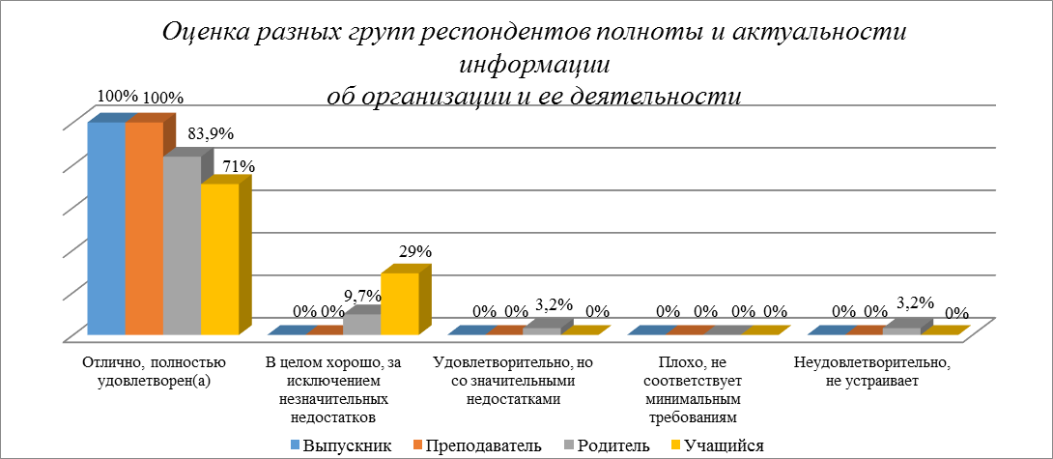
Менее критичными при оценивании полноты и актуальности информации на школьном сайте об образовательной организации и ее деятельности являются выпускники и преподаватели, отмечая свою полную удовлетворенность по данному аспекту деятельности. Респонденты из числа родителей и учащихся отмечают наличие мелких недостатков (9,7% и 29% соответственно), 3,2% родителей указывают на значительные недостатки, считая, что информация на сайте представлена не в полном объеме и является не всегда актуальной, не удовлетворены информацией 3,2% родителей.
  - . Наличие сведений о педагогических работниках организации
Группа респондентов | Отлично, полностью удовлетворен (а) | В целом хорошо, за исключением незначительных недостатков | Удовлетворительно, но со значительными недостатками | Плохо, не соответствует минимальным требованиям | Неудовлетворительно, не устраивает
Выпускник | 1 | 0 | 0 | 0 | 0
Преподаватель | 3 | 0 | 0 | 0 | 0
Родитель | 26 | 3 | 1 | 1 | 0
Учащийся | 18 | 13 | 0 | 0 | 0
Всего: | 48 | 16 | 1 | 1 | 0
Всего: | 72,7% | 24,3% | 1,5% | 1,5% | 0,0%
Более 72% участников анкетирования полностью устраивает представленная на сайте информация о педагогических работниках школы, 24,3% опрошенных считают ее достаточной, отмечая незначительные несоответствия. Информацию о педагогических работниках оценивают как удовлетворительную, отмечая существенные недостатки, 1,5% респондентов, на несоответствие минимальным требованиям указали еще 1,5% опрошенных.
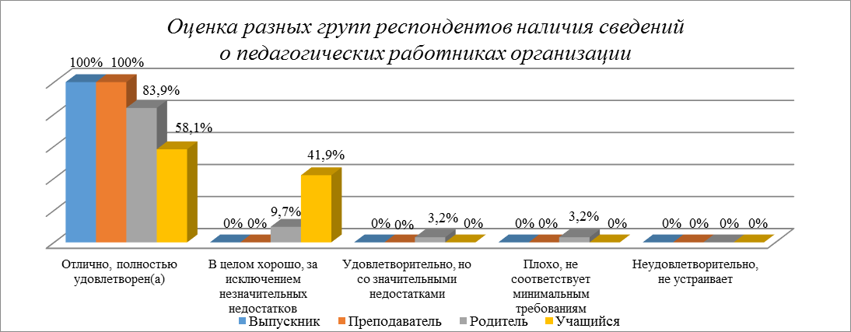
Важно заметить, что несмотря на высокие оценки разных групп респондентов по данному аспекту деятельности организации, более требовательными являются учащиеся и родители. Отмечают наличие мелких несоответствий 9,7% родителей и 41,9% учащихся, на значительные недостатки указывают 3,2% родителей, еще 3,2% родителей считают, что информация не соответствует минимальным.
1.3. Доступность взаимодействия с получателями образовательных услуг по телефону, по электронной почте, с помощью электронных сервисов, в том числе наличие возможности внесения предложений, направленных на улучшение работы организации
Группа респондентов | Отлично, полностью удовлетворен (а) | В целом хорошо, за исключением незначительных недостатков | Удовлетворительно, но со значительными недостатками | Плохо, не соответствует минимальным требованиям | Неудовлетворительно, не устраивает
Выпускник | 0 | 0 | 1 | 0 | 0
Преподаватель | 3 | 0 | 0 | 0 | 0
Родитель | 3 | 6 | 21 | 0 | 1
Учащийся | 1 | 5 | 24 | 1 | 0
Всего: | 7 | 11 | 46 | 1 | 1
Всего: | 10,6% | 16,7% | 69,7% | 1,5% | 1,5%
Почти 70% опрошенных удовлетворены доступностью взаимодействия образовательной организации с получателями образовательных услуг, направленного на улучшение работы организации, но отмечают ряд существенных недостатков. Более 10% респондентов полностью удовлетворены данным аспектом деятельности, считая, что в школе обеспечена работа телефона горячей линии, налажено взаимодействие по электронной почте, на сайте организации функционирует гостевая книга. Хорошее взаимодействие, за исключением незначительных недостатков отмечают 16,7% опрошенных, на несоответствие минимальным требованиям указывает 1,5% респондентов, еще 1,5% опрошенных считают, что взаимодействие с участниками образовательного процесса в школе не обеспечено.
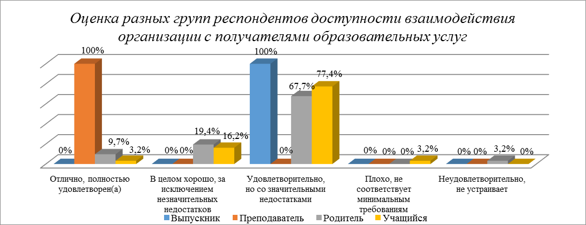

1.4. Доступность сведений о ходе рассмотрения обращений граждан, поступивших в организацию от получателей образовательных услуг (по телефону, по электронной почте, с помощью электронных сервисов)
Группа респондентов | Отлично, полностью удовлетворен (а) | В целом хорошо, за исключением незначительных недостатков | Удовлетворительно, но со значительными недостатками | Плохо, не соответствует минимальным требованиям | Неудовлетворительно, не устраивает
Выпускник | 0 | 1 | 0 | 0 | 0
Преподаватель | 2 | 1 | 0 | 0 | 0
Родитель | 5 | 24 | 1 | 0 | 1
Учащийся | 0 | 25 | 6 | 0 | 0
Всего: | 7 | 51 | 7 | 0 | 1
Всего: | 10,6% | 77,3% | 10,6% | 0,0% | 1,5%
Более 77% респондентов считают хорошим уровень доступности сведений о ходе рассмотрения обращений граждан, поступивших в организацию по телефону, электронной почте, с помощью электронных сервисов; уровень считают отличным 10,6% опрошенных, еще 10,6% респондентов удовлетворены сложившимся положением дел, 1,5% респондентов не удовлетворены доступностью сведений о ходе рассмотрения обращений граждан.
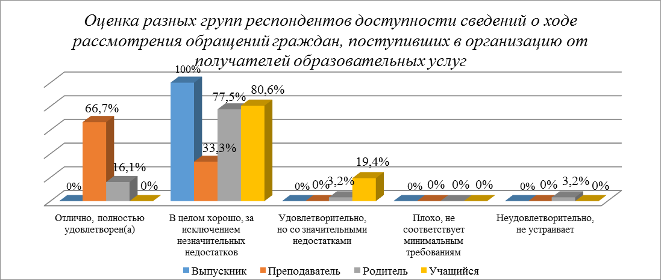
Подавляющее большинство респондентов разных групп (от 80% до 100%) оценивают доступность сведений о ходе рассмотрения обращений граждан только на «хорошо» и «отлично», однако респонденты из числа родителей и учащихся
Отмечают в этой области наличие существенных недостатков (3,2% и 19,4% соответственно), не удовлетворены обратной связью в отношении обращений, поступивших в школу от потребителей образовательных услуг 3,2% родителей.
Обобщение ответов по всем вопросам раздела
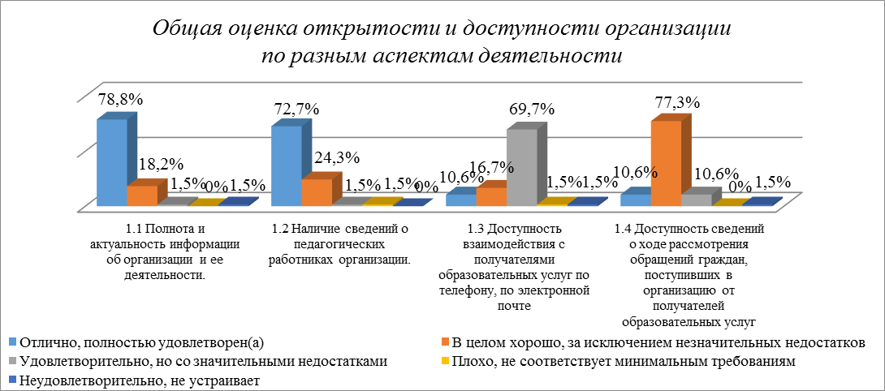

Наиболее удовлетворены респонденты полнотой и актуальностью информации об организации на школьном сайте (78,8%), а также наличием на сайте сведений о педагогических работников организации (72,7%). Меньше всего респондентов, которые указали на полную удовлетворенность (10,6%) и больше всего негативных оценок и замечаний респондентов по наличию значительных недостатков было высказано относительно взаимодействия школы с получателями образовательных услуг по телефону, по электронной почте, с помощью электронных сервисов (72,7%) и доступности сведений о ходе рассмотрения обращений, поступивших в организацию от получателей образовательных услуг 12,1%. Данный факт свидетельствует о достаточной полноте представленной информации об организации и педагогических работниках, и о своевременном обновлении данной информации на школьном сайте. Также стоит заметить, что качественная обратная связь и открытость организации неизменно способствуют повышению качества оказываемых услуг, повышают эффективность коммуникации, которая является важным условием организации качественного образования.
Очевидно, представителям администрации школы следует обратить внимание на организацию работы с обращениями граждан, являющихся потребителями образовательных услуг.

Раздел 2. Комфортность условий.

2.1. Материально-техническое и информационное обеспечение организации
Группа респондентов | Отлично, полностью удовлетворен (а) | В целом хорошо, за исключением незначительных недостатков | Удовлетворительно, но со значительными недостатками | Плохо, не соответствует минимальным требованиям | Неудовлетворительно, не устраивает
Выпускник | 0 | 1 | 0 | 0 | 0
Преподаватель | 0 | 3 | 0 | 0 | 0
Родитель | 7 | 21 | 2 | 0 | 1
Учащийся | 2 | 28 | 1 | 0 | 0
Всего: | 9 | 53 | 3 | 0 | 1
Всего: | 13,6% | 80,3% | 4,5% | 0,0% | 1,5%
Более 80% респондентов оценивают обеспечение школы, как хорошее, 13,6% опрошенных полностью устраивает материально-техническое и информационное обеспечение организации, 4,5% участников анкетирования указывают на наличие значительных недостатков, 1,5% опрошенных считают уровень обеспеченности школы неудовлетворительным.
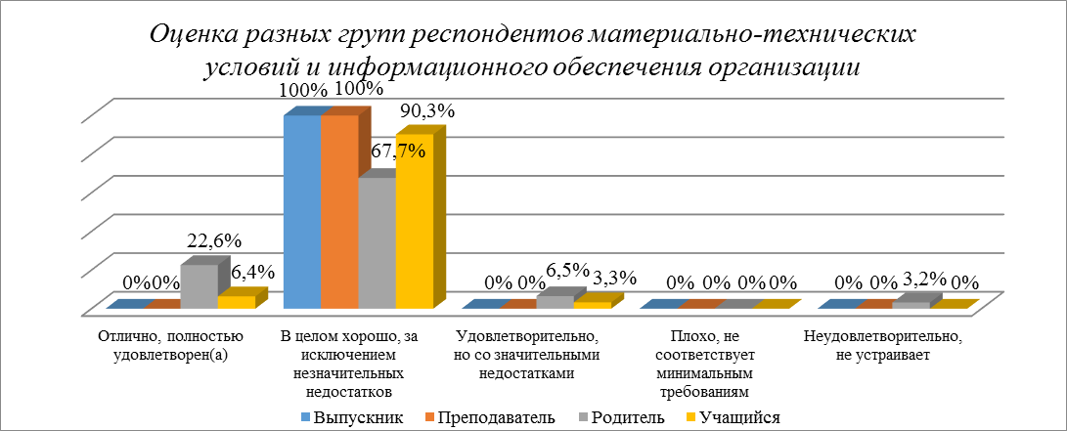
Стоит отметить, что при оценивании материально-технических условий и информационного обеспечения школы отметили наличие существенных недостатков представители только двух групп респондентов (6,% родителей и 3,3% учащихся), неудовлетворительную оценку дают респонденты из числа родителей (3,2%).

2.2. Наличие необходимых условий для охраны и укрепления здоровья, организации питания обучающихся.
2.2.1. Наличие необходимых условий для охраны и укрепления здоровья
Группа респондентов | Отлично, полностью удовлетворен (а) | В целом хорошо, за исключением незначительных недостатков | Удовлетворительно, но со значительными недостатками | Плохо, не соответствует минимальным требованиям | Неудовлетворительно, не устраивает
Выпускник | 1 | 0 | 0 | 0 | 0
Преподаватель | 3 | 0 | 0 | 0 | 0
Родитель | 29 | 1 | 0 | 0 | 1
Учащийся | 14 | 17 | 0 | 0 | 0
Всего: | 47 | 18 | 0 | 0 | 1
Всего: | 71,2% | 27,3% | 0,0% | 0,0% | 1,5%
Достаточно высоко респонденты оценивают имеющиеся условия в школе для охраны и укрепления здоровья: 71,2% - полностью удовлетворены, 27,3% опрошенных считают их хорошими. Не удовлетворены условиями для охраны и укрепления здоровья, которые созданы в школе, 1,5% респондентов.
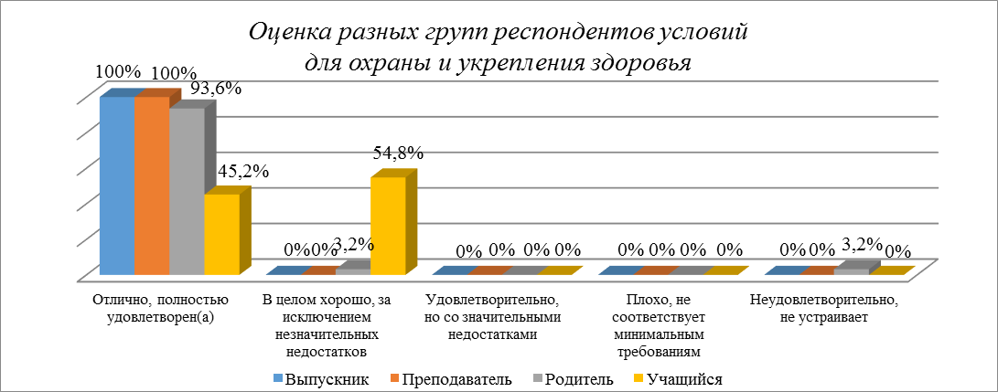
Респонденты всех групп очень высоко оценивают имеющиеся условия в школе для охраны и укрепления здоровья: респонденты из числа выпускников и преподавателей полностью удовлетворены имеющимися условиями в школе, наличие мелких и незначительных недостатков отмечают респонденты из числа родителей и учащихся (3,2% и 54,8% соответственно). Не удовлетворены условиями по здоровьесбережению в школе 3,2% родителей.

2.2.2 Наличие необходимых условий для организации питания обучающихся
Группа респондентов | Отлично, полностью удовлетворен (а) | Неудовлетворительно, не устраивает
Выпускник | 1 | 0
Преподаватель | 3 | 0
Родитель | 30 | 1
Учащийся | 31 | 0
Всего: | 65 | 1
Всего: | 98,5% | 1,5%

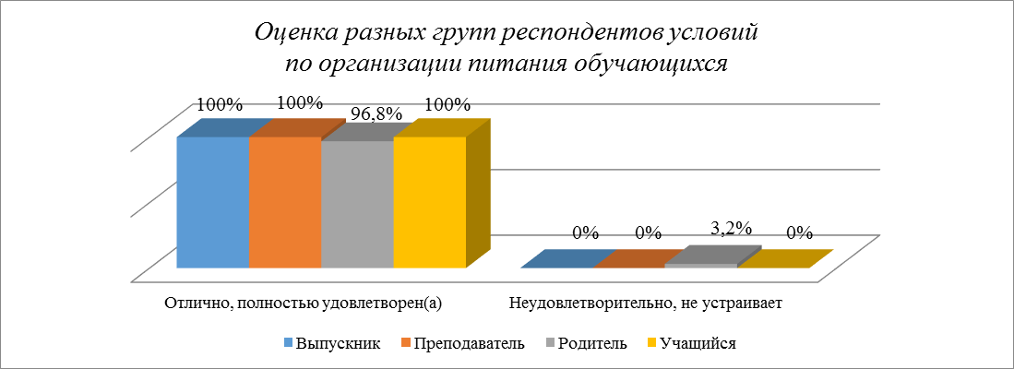
В целом организация питания устраивает подавляющее большинство опрошенных (98,5% по всем группам опрошенных). Как неудовлетворительную ее оценивают лишь 3,3% родителей, что составляет 1,5% от общего числа респондентов. Это достаточно хороший результат, так как организация питания в школе довольно часто становится объектом заслуженной критики.
2.3. Условия для индивидуальной работы с обучающимися
Группа респондентов | Отлично, полностью удовлетворен (а) | В целом хорошо, за исключением незначительных недостатков | Удовлетворительно, но со значительными недостатками | Плохо, не соответствует минимальным требованиям | Неудовлетворительно, не устраивает
Выпускник | 0 | 1 | 0 | 0 | 0
Преподаватель | 2 | 1 | 0 | 0 | 0
Родитель | 22 | 6 | 2 | 0 | 1
Учащийся | 25 | 3 | 2 | 1 | 0
Всего: | 49 | 11 | 4 | 1 | 1
Всего: | 74,2% | 16,7% | 6,1% | 1,5% | 1,5%
Отличными условия для индивидуальной работы с учащимися считают более 74% респондентов, 16,7% опрошенных соглашаются с тем, что индивидуальная работа организована хорошо, несмотря на наличие незначительных недостатков. Указывают на наличие серьезных недостатков в этой области 6,1% участников анкетирования, 1,5% опрошенных считают, что условия в школе для индивидуальной работы не соответствуют минимальным требованиям, не удовлетворены положением дел 1,5% респондентов.
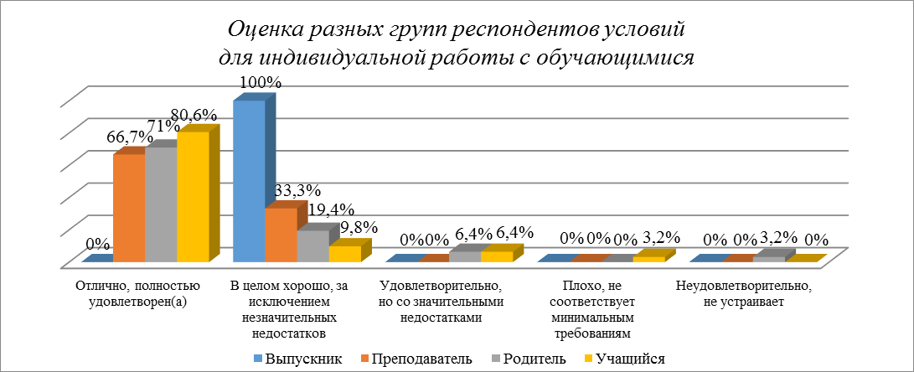
Стоит отметить, что при оценивании данного аспекта деятельности школы более высокие оценки дают выпускники и преподаватели. Наличие существенных недостатков отмечают 6,4% родителей и 6,4% учащихся. Негативные оценки в этой области дают родители и учащиеся: 3,2% учащихся считают, что имеющиеся условия для индивидуальной работы в школе не соответствуют минимальным требованиям, еще 3,2% родителей - не удовлетворены положением дел.
2.4. Наличие дополнительных образовательных программ
Группа респондентов | Отлично, полностью удовлетворен (а) | В целом хорошо, за исключением незначительных недостатков | Удовлетворительно, но со значительными недостатками | Плохо, не соответствует минимальным требованиям | Неудовлетворительно, не устраивает
Выпускник | 1 | 0 | 0 | 0 | 0
Преподаватель | 2 | 0 | 1 | 0 | 0
Родитель | 4 | 25 | 1 | 1 | 0
Учащийся | 3 | 28 | 0 | 0 | 0
Всего: | 10 | 53 | 2 | 1 | 0
Всего: | 15,2% | 80,3% | 3,0% | 1,5% | 0,0%
Более 80% удовлетворены в целом, хотя и отмечают наличие незначительных недостатков в этой области, 15,2% опрошенных полностью удовлетворены наличием и выбором дополнительных образовательных программ в школе, 3,0% респондентов отмечают существенные недостатки; на несоответствие минимальным требованиям указывает 1,5% респондентов.
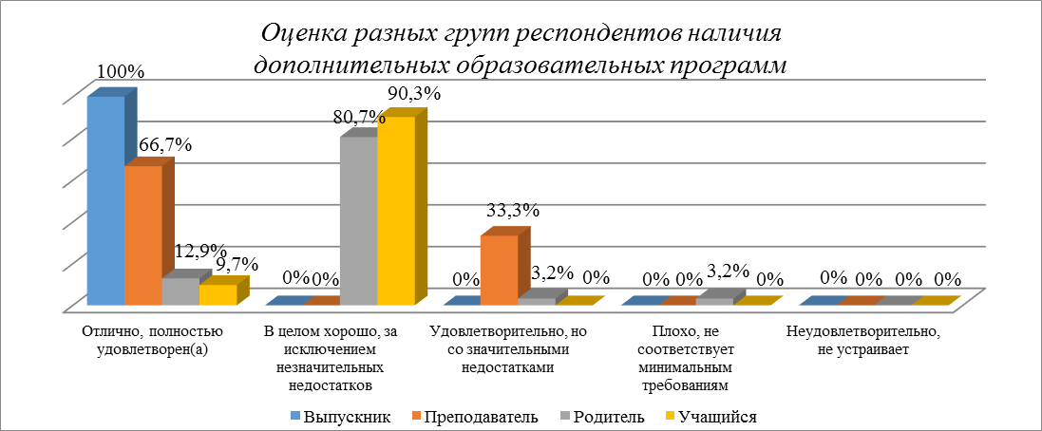
Более требовательными при оценивании имеющихся дополнительных образовательных программ в школе являются преподаватели и родители: на существенные недостатки в работе школы в этом направлении указали треть преподавателей и 3,2% родителей, еще 3,2% родителей указывают на несоответствие минимальным требованиям. Школьному педагогическому коллективу необходимо более тщательно изучать потребности получателей образовательных услуг, увеличивать количество дополнительных образовательных программ.

2.5. Наличие возможности развития творческих способностей и интересов обучающихся, включая их участие в конкурсах и олимпиадах (в том числе во всероссийских и международных), выставках, смотрах, физкультурных мероприятиях, спортивных мероприятиях
Группа респондентов | Отлично, полностью удовлетворен (а) | В целом хорошо, за исключением незначительных недостатков | Удовлетворительно, но со значительными недостатками | Плохо, не соответствует минимальным требованиям | Неудовлетворительно, не устраивает
Выпускник | 1 | 0 | 0 | 0 | 0
Преподаватель | 3 | 0 | 0 | 0 | 0
Родитель | 28 | 2 | 0 | 0 | 1
Учащийся | 21 | 8 | 2 | 0 | 0
Всего: | 53 | 10 | 2 | 0 | 1
Всего: | 80,3% | 15,2% | 3,0% | 0,0% | 1,5%
Более 80% респондентов полностью удовлетворены наличием в школе возможностей для развития творческих способностей и интересов обучающихся, незначительные недостатки отмечают 15,2% респондентов, серьезные недостатки – 3% опрошенных, неудовлетворительно оценивают – 1,5% респондентов.
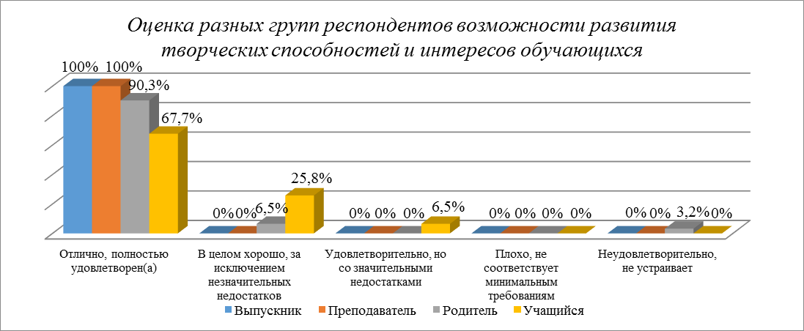
Стоит отметить, что все группы респондентов достаточно высоко оценивают возможности, которые предоставляет школа своим ученикам для развития творческих способностей и интересов, а негативные оценки и замечания респондентов по данному направлению деятельности школы составляют незначительную долю: существенные недостатки отмечают 6,5% учащихся, не удовлетворены положением дел 3,2% родителей.
2.6. Наличие возможности оказания психолого-педагогической, медицинской и социальной помощи обучающимся
Группа респондентов | Отлично, полностью удовлетворен (а) | В целом хорошо, за исключением незначительных недостатков | Удовлетворительно, но со значительными недостатками | Плохо, не соответствует минимальным требованиям | Неудовлетворительно, не устраивает
Выпускник | 1 | 0 | 0 | 0 | 0
Преподаватель | 3 | 0 | 0 | 0 | 0
Родитель | 30 | 0 | 0 | 0 | 1
Учащийся | 20 | 11 | 0 | 0 | 0
Всего: | 54 | 11 | 0 | 0 | 1
Всего: | 81,8% | 16,7% | 0,0% | 0,0% | 1,5%
Полностью удовлетворены имеющимися возможностями оказания психолого-педагогической, медицинской и социальной помощи обучающимся почти 82% опрошенных, 16,7% респондентов говорят о незначительных недостатках и в целом хорошем уровне обеспечения психолого-педагогической, медицинской и социальной помощью, 1,5% опрошенных не удовлетворены имеющимся положением дел.
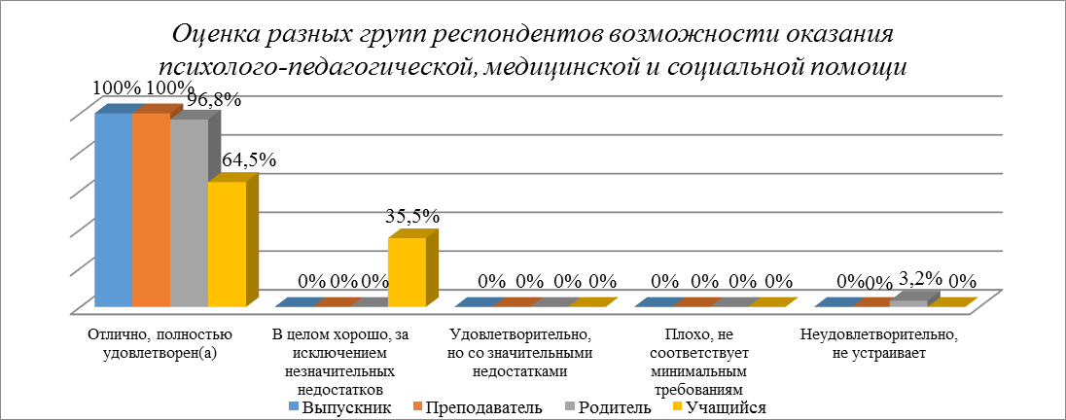
Несмотря на высокие оценки всех групп респондентов по данному аспекту деятельности, не удовлетворены организацией психолого-педагогической, медицинской и социальной помощи в школе 3,2% родителей.

2.7. Наличие условий организации обучения и воспитания обучающихся с ограниченными возможностями здоровья и инвалидов
Группа респондентов | Отлично, полностью удовлетворен (а) | В целом хорошо, за исключением незначительных недостатков | Удовлетворительно, но со значительными недостатками | Плохо, не соответствует минимальным требованиям | Неудовлетворительно, не устраивает
Выпускник | 1 | 0 | 0 | 0 | 0
Преподаватель | 1 | 1 | 1 | 0 | 0
Родитель | 3 | 25 | 2 | 0 | 1
Учащийся | 2 | 27 | 1 | 0 | 0
Всего: | 7 | 53 | 4 | 0 | 1
Всего: | 10,8% | 81,5% | 6,2% | 0,0% | 1,5%
Созданные в школе условия для обучения и воспитания обучающихся с ограниченными возможностями здоровья и инвалидов считают в целом хорошими, отмечая незначительные недостатки, подавляющее большинство респондентов (81,5%), отличными условия, созданные в школе, считают 10,8% опрошенных, 6,2% участников анкетирования утверждают, что в этом направлении в работе школы есть серьезные недостатки, 1,5% респондентов оценивают их как неудовлетворительные.
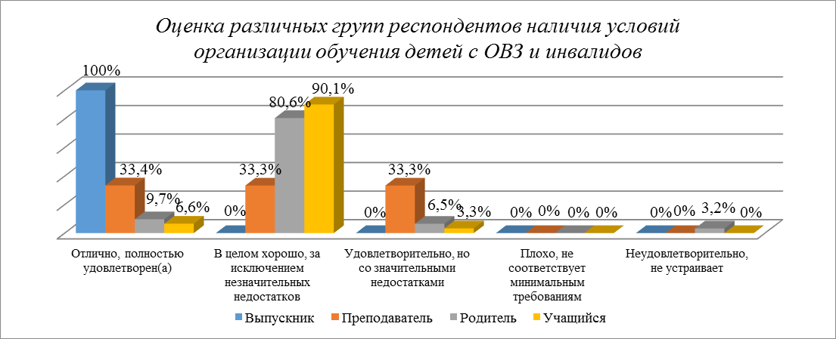
Стоит отметить, что более критичными при оценивании условий организации обучения детей с ОВЗ и инвалидов являются преподаватели, родители и учащиеся: существенные недостатки отмечают треть преподавателей, 6,5% родителей, 3,3% учащихся, оценивают условия как неудовлетворительные 3,2%.
Обобщение ответов по всем вопросам раздела
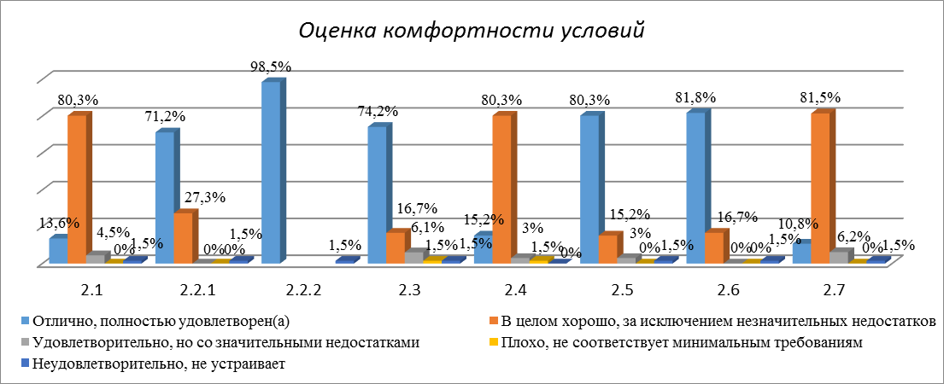
2.1 Материально-техническое и информационное обеспечение организации.
2.2.1 Наличие необходимых условий для охраны и укрепления здоровья
2.2.2 Наличие необходимых условий для организации питания обучающихся
2.3 Условия для индивидуальной работы с обучающимися.
2.4 Наличие дополнительных образовательных программ.
2.5 Наличие возможности развития творческих способностей и интересов обучающихся, включая их участие в конкурсах и олимпиадах (в том числе во всероссийских и международных), выставках, смотрах, физкультурных мероприятиях, спортивных мероприятиях.
2.6 Наличие возможности оказания психолого-педагогической, медицинской и социальной помощи обучающимся.
2.7 Наличие условий организации обучения и воспитания обучающихся с ограниченными возможностями здоровья и инвалидов.

Важно заметить, что организацию питания в школе очень высоко оценили все группы респондентов, это является достаточно хорошим результатом, так как организация питания в школе довольно часто становится объектом заслуженной критики.
Наибольшее количество оценок о полной удовлетворенности было высказано относительно возможностей в школе для оказания психолого-педагогической, медицинской и социальной помощи обучающимся (81,8%), а также относительно возможностей, которые предоставляет школа своим ученикам для развития творческих способностей и интересов (80,3%).
Наибольшее количество замечаний о наличии серьезных недостатков и негативных оценок было озвучено относительно условий для индивидуальной работы с обучающимися (9,1%) и условий организации обучения и воспитания обучающихся с ограниченными возможностями здоровья и инвалидов (7,7%),
Следует отметить, что организация психолого-педагогической, медицинской и социальной помощи является одним из важных аспектов школьной деятельности, так как в небольшом населенном пункте школа является едва ли не единственным местом, где учащиеся и их родители могут получить квалифицированную психолого-педагогическую и социальную помощь, именно ей принадлежит ключевая роль в предоставлении поддержки гражданам, оказавшимся в сложной жизненной ситуации, поэтому пренебрегать этим направлением работы нельзя. В связи с тем, что в последнее время количество детей с ОВЗ и инвалидностью растет, организация необходимых для их обучения и воспитания условий в образовательной организации становится необходимой.

Раздел 3. Доброжелательность, вежливость, компетентность работников

организации.
3.1. Доброжелательность и вежливость работников организации
Группа респондентов | Отлично, полностью устраивает | В целом хорошо, но есть недостатки | Удовлетворительно, но со значительными недостатками | Неудовлетворительно, не устраивает
Выпускник | 1 | 0 | 0 | 0
Преподаватель | 3 | 0 | 0 | 0
Родитель | 28 | 2 | 0 | 1
Учащийся | 31 | 0 | 0 | 0
Всего: | 63 | 2 | 0 | 1
Всего: | 95,5% | 3,0% | 0,0% | 1,5%
Полностью устраивает доброжелательность и вежливость работников организации подавляющее большинство респондентов (95,5%), 3% отмечают незначительные недостатки, в целом оценивают этот параметр школьной жизни хорошо, неудовлетворительно оценивают данный аспект деятельности 1,6% респондентов.
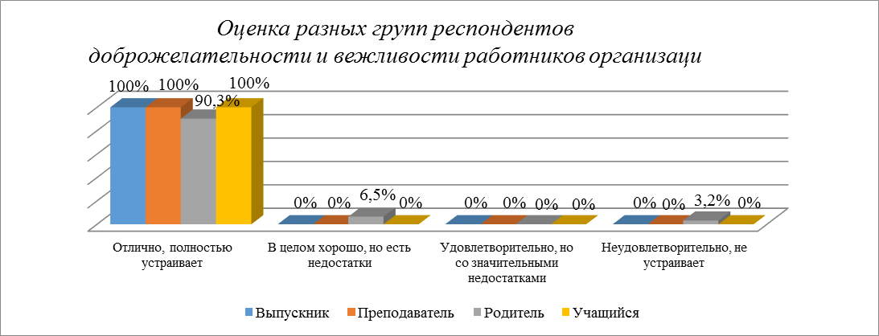
Большинство опрошенных очень высоко оценивают доброжелательность и вежливость работников организации, незначительные недостатки в этом направлении отмечают 6,5% родителей еще 3,2% родителей уровень доброжелательности и вежливости работников организации оценивают, как неудовлетворительный.
3.2. Компетентность работников
Группа респондентов | Отлично, полностью устраивает | В целом хорошо, но есть недостатки | Удовлетворительно, но со значительными недостатками | Неудовлетворительно, не устраивает
Выпускник | 1 | 0 | 0 | 0
Преподаватель | 3 | 0 | 0 | 0
Родитель | 28 | 2 | 0 | 1
Учащийся | 31 | 0 | 0 | 0
Всего: | 63 | 2 | 0 | 1
Всего: | 94,5% | 3,0% | 0,0% | 1,5%
Подавляющее большинство участников анкетирования (94,5%) считают работников образовательной организации полностью компетентными, 3% опрошенных, отмечая отдельные недостатки, оценивают уровень компетентности как хороший, не удовлетворены положением дел 1,5% респондентов.
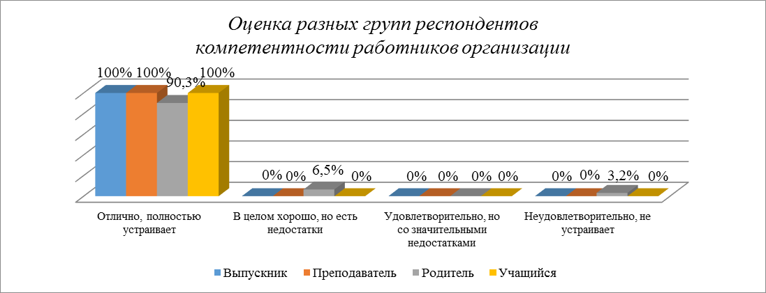
Большинство респондентов из разных групп очень высоко оценивают компетентность работников организации, более требовательными являются респонденты из числа родителей: указывают на наличие несущественных недостатков 6,5% родителей, не удовлетворены уровнем компетентности работников школы 3,2% родителей.

Обобщение ответов по всем вопросам раздела
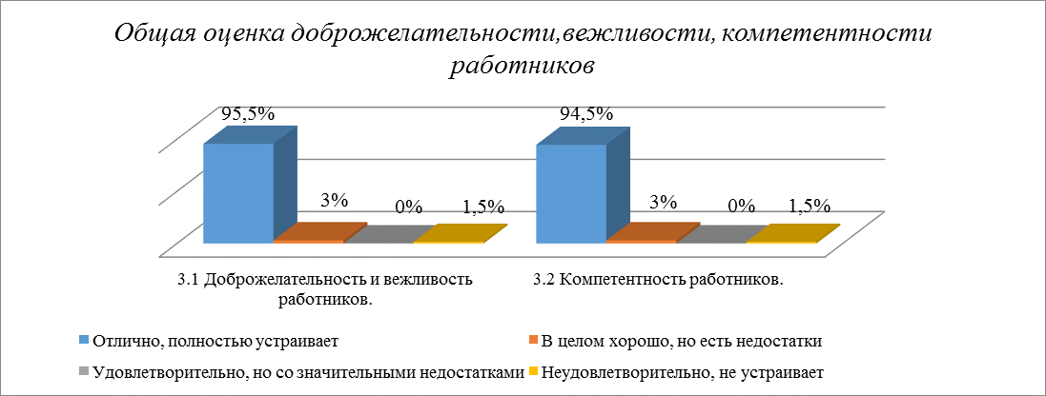
Подавляющее большинство опрошенных высоко оценивают, как доброжелательность и вежливость, так и компетентность школьных сотрудников, однако над аспектами, по которым были высказаны замечания, необходимо работать дополнительно, организовывая в педагогическом коллективе обсуждение актуальных вопросов развития кадрового потенциала школы.

Раздел 4. Удовлетворенность различными аспектами деятельности образовательной организации.

4.1. Удовлетворенность материально-техническим обеспечением организации
Группа респондентов | Отлично, полностью устраивает | В целом хорошо, но есть недостатки | Удовлетворительно, но со значительными недостатками | Неудовлетворительно, не устраивает
Выпускник | 1 | 0 | 0 | 0
Преподаватель | 3 | 0 | 0 | 0
Родитель | 29 | 1 | 0 | 1
Учащийся | 30 | 1 | 0 | 0
Всего: | 63 | 2 | 0 | 1
Всего: | 95,5% | 3,0% | 0,0% | 1,5%
Более 95% респондентов полностью удовлетворены материально-техническим обеспечением школы, 3% участников анкетирования считают, что в целом организация хорошо обеспечена с точки зрения материально-технических ресурсов, хотя незначительные недостатки в этой области все же есть, не устраивают имеющиеся условия в школе 1,5% опрошенных.
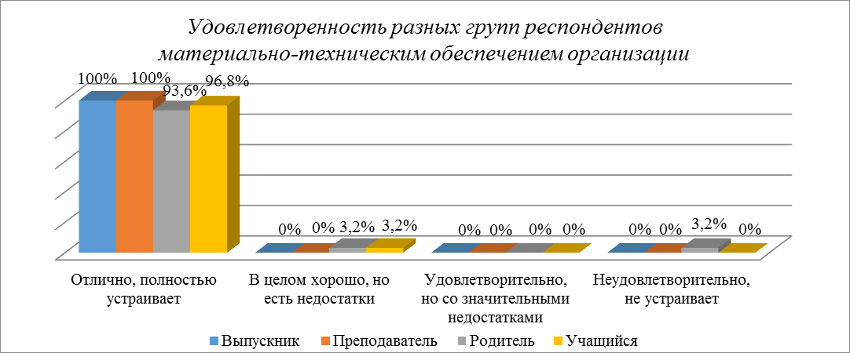
Наиболее высоко материально-техническое обеспечение школы оценивают выпускники и преподаватели. Наличие незначительных недостатков отмечают 3,2% родителей и 3,2% учащихся, не устраивает материально-техническое обеспечение школы 3,2% родителей.

4.2. Удовлетворенность качеством предоставляемых образовательных услуг
Группа респондентов | Отлично, полностью устраивает | В целом хорошо, но есть недостатки | Удовлетворительно, но со значительными недостатками | Неудовлетворительно, не устраивает
Выпускник | 1 | 0 | 0 | 0
Преподаватель | 3 | 0 | 0 | 0
Родитель | 28 | 2 | 0 | 1
Учащийся | 30 | 1 | 0 | 0
Всего: | 62 | 3 | 0 | 1
Всего: | 94,0% | 4,5% | 0,0% | 1,5%
Полностью удовлетворены качеством образовательных услуг в школе 94% респондентов, 4,5% считают, что, несмотря на незначительные недостатки, этот уровень в целом хорош и лишь 1,5% опрошенных не удовлетворены положением дел в этой области.
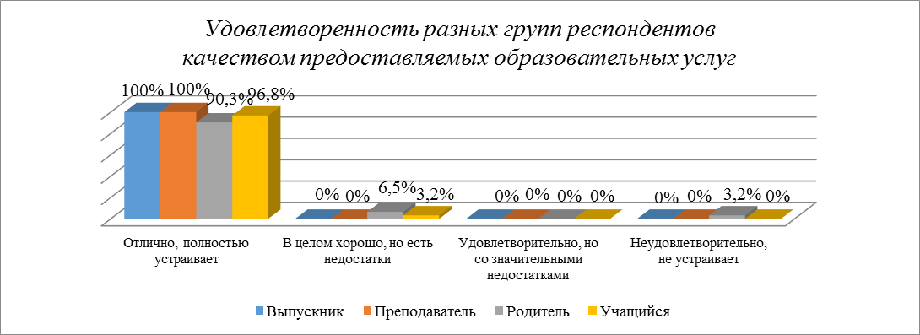
Подавляющее большинство респондентов разных групп оценивают качество предоставляемых услуг на «хорошо» и «отлично», хотя на наличие несущественных недостатков указывают 6,5% родителей и 3,2% учащихся, не удовлетворены качеством предоставляемых услуг 3,2%.
4.3. Готовность рекомендовать организацию родственникам и знакомым
Группа респондентов | Отлично, полностью устраивает | В целом хорошо, но есть недостатки | Удовлетворительно, но со значительными недостатками | Неудовлетворительно, не устраивает
Выпускник | 1 | 0 | 0 | 0
Преподаватель | 3 | 0 | 0 | 0
Родитель | 29 | 1 | 0 | 1
Учащийся | 29 | 2 | 0 | 0
Всего: | 62 | 3 | 0 | 1
Всего: | 93,9% | 4,5% | 0,0% | 1,6%
Почти 94% респондентов готовы рекомендовать школу своим родственникам и знакомым, порекомендуют образовательную организацию, несмотря на незначительные недостатки 4,5% опрошенных, и лишь 1,6% респондентов не будут рекомендовать данную образовательную организацию.
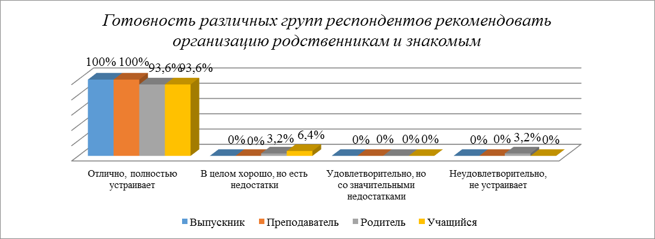
Отмечают свою готовность рекомендовать образовательную организацию потенциальным потребителям образовательной услуги подавляющее большинство респондентов каждой группы, но наиболее требовательными являются родители, 3,2% которых не готовы рекомендовать школу своим друзьям и знакомым.
Обобщение ответов по всем вопросам раздела
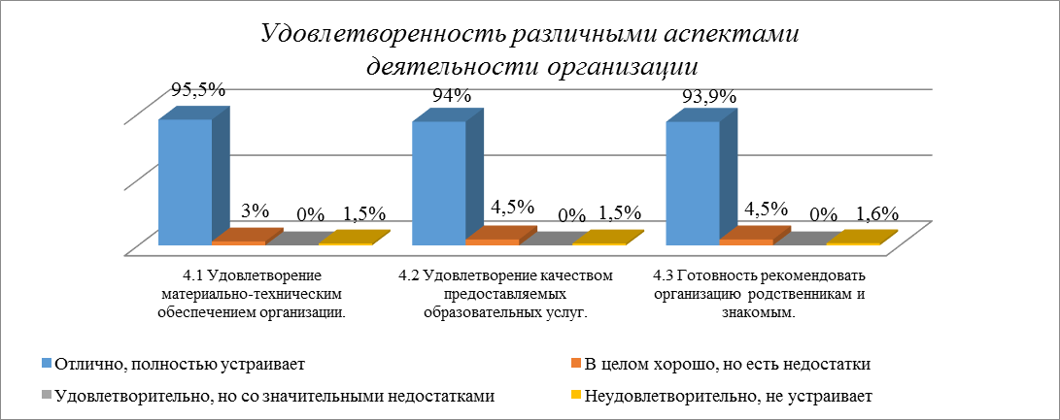
Суммарно по каждому из вопросов раздела высокую степень удовлетворенности («отлично» и «хорошо») высказали более 98% опрошенных.
Незначительное количество негативных оценок (от 1,5% до 1,6%) является подтверждением высокого уровня удовлетворенности всех групп респондентов качеством предоставляемых образовательных услуг в школе. Это высокий уровень доверия, который говорит о том, что потребители образовательных услуг отмечают усилия педагогического коллектива и администрации по улучшению качества своей работы.

Общая оценка по разделам
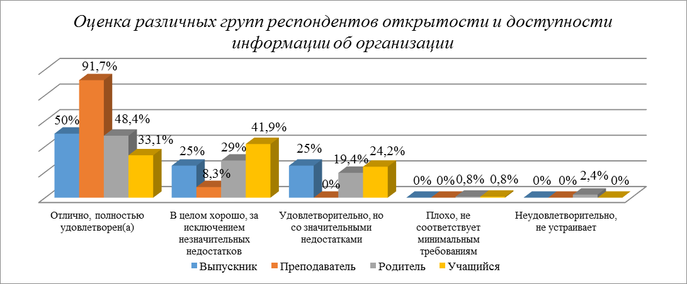
Большая часть респондентов каждой группы (не менее 75%) оценили открытость и доступность информации об организации на «отлично» и «хорошо». Однако стоит обратить внимание, что наличие существенных недостатков отметили 25% выпускников, 19,4% родителей и 24,2% учащихся, на несоответствие минимальным требованиям указали 0,8% родителей и 0,8% учащихся, не удовлетворены уровнем открытости и доступности информации об организации 2,4% родителей.
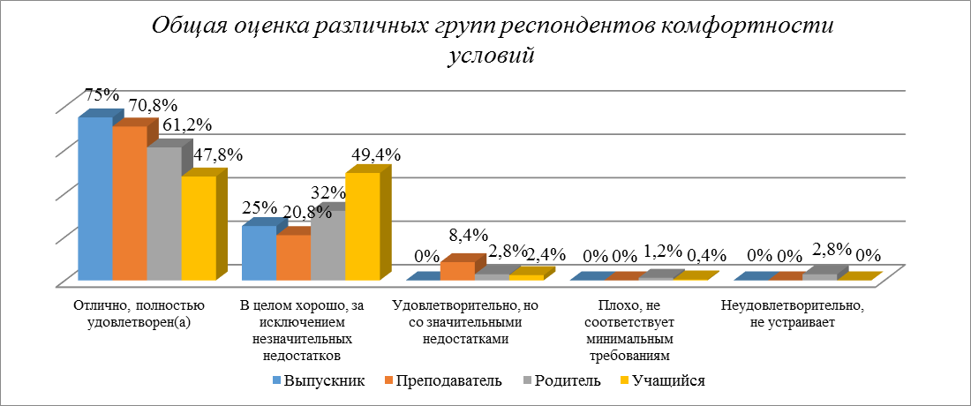
Достаточно высоко оценивают условия комфортности все группы респондентов, однако только респонденты из числа родителей и учащихся высказывают негативные оценки: на несоответствие минимальным требованиям указывают 1,2% родителей и 0,4% учащихся, уровень комфортности условий считают неудовлетворительным 2,8% родителей.
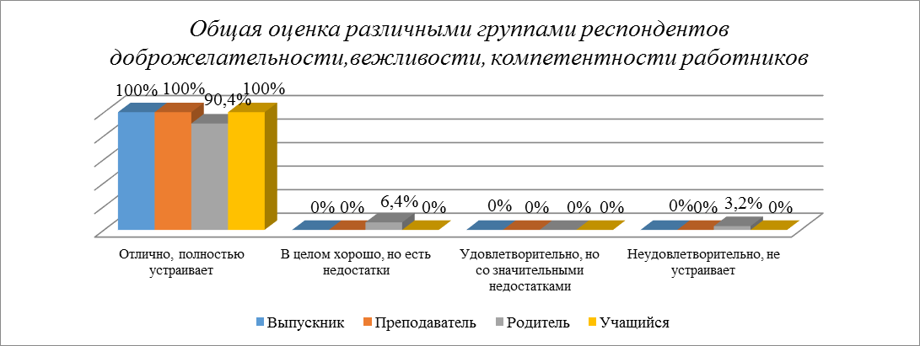
Большинство респондентов разных категорий оценивают доброжелательность, вежливость и компетентность школьных работников достаточно высоко, однако коллективу школы следует обратить особое внимание на то, что 6,4% родителей отмечают незначительные недостатки относительно доброжелательности, вежливости и компетентности педагогов, еще 3,2% родителей не удовлетворены положением дел в этой области.
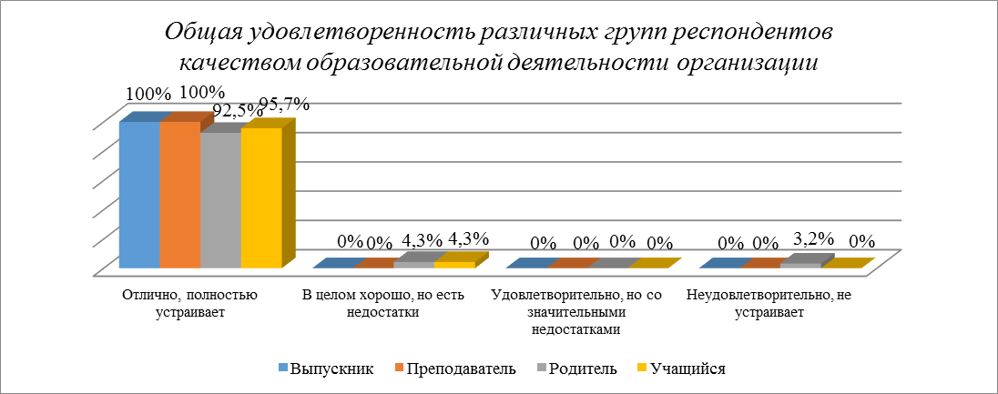
Большая часть респондентов оценивают качество образовательной деятельности школы достаточно высоко («хорошо» и «отлично»), однако не удовлетворены качеством образовательной деятельности респонденты из числа родителей (3,2%). Следует отметить, что вдумчивый и серьезный анализ деятельности школьного коллектива может значительно повысить как удовлетворенность потребителей образовательной услуги, так и качество образования в целом.

- Результаты анализа оператором официального сайта

образовательной организации
При оценке полноты и актуальности информации об организации и ее деятельности, размещенной на официальном сайте школы, почти 79% опрошенных отметили, что информация на сайте является актуальной и представлена в полном объеме, 18,2% респондентов считают, что информация на сайте хорошо структурирована, представлена в полном объеме, но не всегда актуальна, 1,5% опрошенных указали на наличие значительных недостатков, а 1,5% респондентов дают неудовлетворительную оценку по данному аспекту деятельности.
Менее критичными при оценивании полноты и актуальности информации на школьном сайте об образовательной организации и ее деятельности являются выпускники и преподаватели, отмечая свою полную удовлетворенность по данному аспекту деятельности. Респонденты из числа родителей и учащихся отмечают наличие мелких недостатков (9,7% и 29% соответственно), 3,2% родителей указывают на значительные недостатки, считая, что информация на сайте представлена не в полном объеме и является не всегда актуальной, не удовлетворены информацией 3,2% родителей.
Более 72% участников анкетирования полностью устраивает представленная на сайте информация о педагогических работниках школы, 24,3% опрошенных считают ее достаточной, отмечая незначительные несоответствия. Информацию о педагогических работниках оценивают, как удовлетворительную, отмечая существенные недостатки, 1,5% респондентов, на несоответствие минимальным требованиям указали еще 1,5% опрошенных.
Важно заметить, что несмотря на высокие оценки разных групп респондентов по данному аспекту деятельности организации, более требовательными являются учащиеся и родители. Отмечают наличие мелких несоответствий 9,7% родителей и 41,9% учащихся, на значительные недостатки указывают 3,2% родителей, еще 3,2% родителей считают, что информация не соответствует минимальным.
Почти 70% опрошенных удовлетворены доступностью взаимодействия образовательной организации с получателями образовательных услуг, направленного на улучшение работы организации, но отмечают ряд существенных недостатков. Более 10% респондентов полностью удовлетворены данным аспектом деятельности, считая, что в школе обеспечена работа телефона горячей линии, налажено взаимодействие по электронной почте, на сайте организации функционирует гостевая книга. Хорошее взаимодействие, за исключением незначительных недостатков отмечают 16,7% опрошенных, на несоответствие минимальным требованиям указывает 1,5% респондентов, еще 1,5% опрошенных считают, что взаимодействие с участниками образовательного процесса в школе не обеспечено.
Более 77% респондентов считают хорошим уровень доступности сведений о ходе рассмотрения обращений граждан, поступивших в организацию по телефону, электронной почте, с помощью электронных сервисов; уровень считают отличным 10,6% опрошенных, еще 10,6% респондентов удовлетворены сложившимся положением дел, 1,5% респондентов не удовлетворены доступностью сведений о ходе рассмотрения обращений граждан.
Подавляющее большинство респондентов разных групп (от 80% до 100%) оценивают доступность сведений о ходе рассмотрения обращений граждан только на «хорошо» и «отлично», однако респонденты из числа родителей и учащихся
Отмечают в этой области наличие существенных недостатков (3,2% и 19,4% соответственно), не удовлетворены обратной связью в отношении обращений, поступивших в школу от потребителей образовательных услуг 3,2% родителей.
Наиболее удовлетворены респонденты полнотой и актуальностью информации об организации на школьном сайте (78,8%), а также наличием на сайте сведений о педагогических работников организации (72,7%). Меньше всего респондентов, которые указали на полную удовлетворенность (10,6%) и больше всего негативных оценок и замечаний респондентов по наличию значительных недостатков было высказано относительно взаимодействия школы с получателями образовательных услуг по телефону, по электронной почте, с помощью электронных сервисов (72,7%) и доступности сведений о ходе рассмотрения обращений, поступивших в организацию от получателей образовательных услуг 12,1%. Данный факт свидетельствует о достаточной полноте представленной информации об организации и педагогических работниках, и о своевременном обновлении данной информации на школьном сайте. Также стоит заметить, что качественная обратная связь и открытость организации неизменно способствуют повышению качества оказываемых услуг, повышают эффективность коммуникации, которая является важным условием организации качественного образования.
Очевидно, представителям администрации школы следует обратить внимание на организацию работы с обращениями граждан, являющихся потребителями образовательных услуг.
Более 80% респондентов оценивают обеспечение школы, как хорошее, 13,6% опрошенных полностью устраивает материально-техническое и информационное обеспечение организации, 4,5% участников анкетирования указывают на наличие значительных недостатков, 1,5% опрошенных считают уровень обеспеченности школы неудовлетворительным.
Стоит отметить, что при оценивании материально-технических условий и информационного обеспечения школы отметили наличие существенных недостатков представители только двух групп респондентов (6% родителей и 3,3% учащихся), неудовлетворительную оценку дают респонденты из числа родителей (3,2%).
Достаточно высоко респонденты оценивают имеющиеся условия в школе для охраны и укрепления здоровья: 71,2% - полностью удовлетворены, 27,3% опрошенных считают их хорошими. Не удовлетворены условиями для охраны и укрепления здоровья, которые созданы в школе, 1,5% респондентов.
Респонденты всех групп очень высоко оценивают имеющиеся условия в школе для охраны и укрепления здоровья: респонденты из числа выпускников и преподавателей полностью удовлетворены имеющимися условиями в школе, наличие мелких и незначительных недостатков отмечают респонденты из числа родителей и учащихся (3,2% и 54,8% соответственно). Не удовлетворены условиями по здоровьесбережению в школе 3,2% родителей.
В целом организация питания устраивает подавляющее большинство опрошенных (98,5% по всем группам опрошенных). Как неудовлетворительную ее оценивают лишь 3,3% родителей, что составляет 1,5% от общего числа респондентов. Это достаточно хороший результат, так как организация питания в школе довольно часто становится объектом заслуженной критики.
Отличными условия для индивидуальной работы с учащимися считают более 74% респондентов, 16,7% опрошенных соглашаются с тем, что индивидуальная работа организована хорошо, несмотря на наличие незначительных недостатков. Указывают на наличие серьезных недостатков в этой области 6,1% участников анкетирования, 1,5% опрошенных считают, что условия в школе для индивидуальной работы не соответствуют минимальным требованиям, не удовлетворены положением дел 1,5% респондентов.
Стоит отметить, что при оценивании данного аспекта деятельности школы более высокие оценки дают выпускники и преподаватели. Наличие существенных недостатков отмечают 6,4% родителей и 6,4% учащихся. Негативные оценки в этой области дают родители и учащиеся: 3,2% учащихся считают, что имеющиеся условия для индивидуальной работы в школе не соответствуют минимальным требованиям, еще 3,2% родителей - не удовлетворены положением дел.
Более 80% удовлетворены в целом, хотя и отмечают наличие незначительных недостатков в этой области, 15,2% опрошенных полностью удовлетворены наличием и выбором дополнительных образовательных программ в школе, 3,0% респондентов отмечают существенные недостатки; на несоответствие минимальным требованиям указывает 1,5% респондентов.
Более требовательными при оценивании имеющихся дополнительных образовательных программ в школе являются преподаватели и родители: на существенные недостатки в работе школы в этом направлении указали треть преподавателей и 3,2% родителей, еще 3,2% родителей указывают на несоответствие минимальным требованиям. Школьному педагогическому коллективу необходимо более тщательно изучать потребности получателей образовательных услуг, увеличивать количество дополнительных образовательных программ.
Более 80% респондентов полностью удовлетворены наличием в школе возможностей для развития творческих способностей и интересов обучающихся, незначительные недостатки отмечают 15,2% респондентов, серьезные недостатки – 3% опрошенных, неудовлетворительно оценивают – 1,5% респондентов.
Стоит отметить, что все группы респондентов достаточно высоко оценивают возможности, которые предоставляет школа своим ученикам для развития творческих способностей и интересов, а негативные оценки и замечания респондентов по данному направлению деятельности школы составляют незначительную долю: существенные недостатки отмечают 6,5% учащихся, не удовлетворены положением дел 3,2% родителей.
Полностью удовлетворены имеющимися возможностями оказания психолого-педагогической, медицинской и социальной помощи обучающимся почти 82% опрошенных, 16,7% респондентов говорят о незначительных недостатках и в целом хорошем уровне обеспечения психолого-педагогической, медицинской и социальной помощью, 1,5% опрошенных не удовлетворены имеющимся положением дел.
Несмотря на высокие оценки всех групп респондентов по данному аспекту деятельности, не удовлетворены организацией психолого-педагогической, медицинской и социальной помощи в школе 3,2% родителей.
Созданные в школе условия для обучения и воспитания обучающихся с ограниченными возможностями здоровья и инвалидов считают в целом хорошими, отмечая незначительные недостатки, подавляющее большинство респондентов (81,5%), отличными условия, созданные в школе, считают 10,8% опрошенных, 6,2% участников анкетирования утверждают, что в этом направлении в работе школы есть серьезные недостатки, 1,5% респондентов оценивают их как неудовлетворительные.
Стоит отметить, что более критичными при оценивании условий организации обучения детей с ОВЗ и инвалидов являются преподаватели, родители и учащиеся: существенные недостатки отмечают треть преподавателей, 6,5% родителей, 3,3% учащихся, оценивают условия как неудовлетворительные 3,2%.
Важно заметить, что организацию питания в школе очень высоко оценили все группы респондентов, это является достаточно хорошим результатом, так как организация питания в школе довольно часто становится объектом заслуженной критики.
Наибольшее количество оценок о полной удовлетворенности было высказано относительно возможностей в школе для оказания психолого-педагогической, медицинской и социальной помощи обучающимся (81,8%), а также относительно возможностей, которые предоставляет школа своим ученикам для развития творческих способностей и интересов (80,3%).
Наибольшее количество замечаний о наличии серьезных недостатков и негативных оценок было озвучено относительно условий для индивидуальной работы с обучающимися (9,1%) и условий организации обучения и воспитания обучающихся с ограниченными возможностями здоровья и инвалидов (7,7%),
Следует отметить, что организация психолого-педагогической, медицинской и социальной помощи является одним из важных аспектов школьной деятельности, так как в небольшом населенном пункте школа является едва ли не единственным местом, где учащиеся и их родители могут получить квалифицированную психолого-педагогическую и социальную помощь, именно ей принадлежит ключевая роль в предоставлении поддержки гражданам, оказавшимся в сложной жизненной ситуации, поэтому пренебрегать этим направлением работы нельзя. В связи с тем, что в последнее время количество детей с ОВЗ и инвалидностью растет, организация необходимых для их обучения и воспитания условий в образовательной организации становится необходимой.
Полностью устраивает доброжелательность и вежливость работников организации подавляющее большинство респондентов (95,5%), 3% отмечают незначительные недостатки, в целом оценивают этот параметр школьной жизни хорошо, неудовлетворительно оценивают данный аспект деятельности 1,6% респондентов.
Большинство опрошенных очень высоко оценивают доброжелательность и вежливость работников организации, незначительные недостатки в этом направлении отмечают 6,5% родителей еще 3,2% родителей уровень доброжелательности и вежливости работников организации оценивают, как неудовлетворительный.
Подавляющее большинство участников анкетирования (94,5%) считают работников образовательной организации полностью компетентными, 3% опрошенных, отмечая отдельные недостатки, оценивают уровень компетентности как хороший, не удовлетворены положением дел 1,5% респондентов.
Большинство респондентов из разных групп очень высоко оценивают компетентность работников организации, более требовательными являются респонденты из числа родителей: указывают на наличие несущественных недостатков 6,5% родителей, не удовлетворены уровнем компетентности работников школы 3,2% родителей.
Подавляющее большинство опрошенных высоко оценивают, как доброжелательность и вежливость, так и компетентность школьных сотрудников, однако над аспектами, по которым были высказаны замечания, необходимо работать дополнительно, организовывая в педагогическом коллективе обсуждение актуальных вопросов развития кадрового потенциала школы.
Более 95% респондентов полностью удовлетворены материально-техническим обеспечением школы, 3% участников анкетирования считают, что в целом организация хорошо обеспечена с точки зрения материально-технических ресурсов, хотя незначительные недостатки в этой области все же есть, не устраивают имеющиеся условия в школе 1,5% опрошенных.
Наиболее высоко материально-техническое обеспечение школы оценивают выпускники и преподаватели. Наличие незначительных недостатков отмечают 3,2% родителей и 3,2% учащихся, не устраивает материально-техническое обеспечение школы 3,2% родителей.
Полностью удовлетворены качеством образовательных услуг в школе 94% респондентов, 4,5% считают, что, несмотря на незначительные недостатки, этот уровень в целом хорош и лишь 1,5% опрошенных не удовлетворены положением дел в этой области.
Подавляющее большинство респондентов разных групп оценивают качество предоставляемых услуг на «хорошо» и «отлично», хотя на наличие несущественных недостатков указывают 6,5% родителей и 3,2% учащихся, не удовлетворены качеством предоставляемых услуг 3,2%.
Почти 94% респондентов готовы рекомендовать школу своим родственникам и знакомым, порекомендуют образовательную организацию, несмотря на незначительные недостатки 4,5% опрошенных, и лишь 1,6% респондентов не будут рекомендовать данную образовательную организацию.
Отмечают свою готовность рекомендовать образовательную организацию потенциальным потребителям образовательной услуги подавляющее большинство респондентов каждой группы, но наиболее требовательными являются родители, 3,2% которых не готовы рекомендовать школу своим друзьям и знакомым.
Суммарно по каждому из вопросов раздела высокую степень удовлетворенности («отлично» и «хорошо») высказали более 98% опрошенных.
Незначительное количество негативных оценок (от 1,5% до 1,6%) является подтверждением высокого уровня удовлетворенности всех групп респондентов качеством предоставляемых образовательных услуг в школе. Это высокий уровень доверия, который говорит о том, что потребители образовательных услуг отмечают усилия педагогического коллектива и администрации по улучшению качества своей работы.
Большая часть респондентов каждой группы (не менее 75%) оценили открытость и доступность информации об организации на «отлично» и «хорошо». Однако стоит обратить внимание, что наличие существенных недостатков отметили 25% выпускников, 19,4% родителей и 24,2% учащихся, на несоответствие минимальным требованиям указали 0,8% родителей и 0,8% учащихся, не удовлетворены уровнем открытости и доступности информации об организации 2,4% родителей.
Достаточно высоко оценивают условия комфортности все группы респондентов, однако только респонденты из числа родителей и учащихся высказывают негативные оценки: на несоответствие минимальным требованиям указывают 1,2% родителей и 0,4% учащихся, уровень комфортности условий считают неудовлетворительным 2,8% родителей.
Большинство респондентов разных категорий оценивают доброжелательность, вежливость и компетентность школьных работников достаточно высоко, однако коллективу школы следует обратить особое внимание на то, что 6,4% родителей отмечают незначительные недостатки относительно доброжелательности, вежливости и компетентности педагогов, еще 3,2% родителей не удовлетворены положением дел в этой области.
Большая часть респондентов оценивают качество образовательной деятельности школы достаточно высоко («хорошо» и «отлично»), однако не удовлетворены качеством образовательной деятельности респонденты из числа родителей (3,2%). Следует отметить, что вдумчивый и серьезный анализ деятельности школьного коллектива может значительно повысить как удовлетворенность потребителей образовательной услуги, так и качество образования в целом.
Показатель открытости и доступности информации об организации отражает простоту и удобство пользования сайтом, степень его информационной наполненности, оперативность и актуальность размещаемой на нем информации, а также представленность на других сайтах в сети Интернет сведений об образовательном учреждении и осуществляемой им деятельности. Анализ сайта МБОУ «Сохновская СОШ» показывает относительную степень удобства пользования, простоту нахождения и знакомства с размещенной информацией, которая сравнительно редко нуждается в дополнении и актуализации для текущего момента.
На главной странице сайта размещена краткая справка о школе и ее филиалах.
На сайте публикуются новости о мероприятиях, акциях, концертах, отчётах в которых участвовали учащиеся МБОУ «Сохновская СОШ», а также важная информация новостного характера, отражающая интересы и запросы участников образовательных отношений. По частоте размещения материалов и их содержанию можно сделать вывод о том, что через сайт распространяются актуальные и оперативные сведения, адресованные всем заинтересованным лицам, однако возможность информирования таким способом используется не в полной мере, отсутствует ежедневное (и даже еженедельное) наполнение сайта о мероприятиях и событиях, которые происходят в школе.
В разделе «Основные сведения» содержится информация об Учредителе, контактная информация о школе и ее филиалах, режим работы школы и расписание каникул, расписание уроков на 2016-2017 учебный год и расписание работы объединений дополнительного образования, кружков и секций.
Школа является муниципальным бюджетным образовательным учреждением. На сайте указано, что «Учредителем образовательного учреждения является администрация Назаровского района», что представляется не точной информацией, т.к. в Уставе закреплено, что учредителем Учреждения является муниципальное образование Назаровский район Красноярского края в лице администрации Назаровского района.
Деятельность МБОУ «Сахновская СОШ» координирует Управление образования администрации Назаровского района, на сайте представлена контактная информация и ссылка на официальный сайт.
В разделе педагогический состав представлены сведения об администрации школы, руководителях филиалов, с контактной информацией, включая адреса электронной почты и номера телефонов.
Присутствует на сайте информация о педагогах школы, но только у двух, из более чем 20 представлена контактная информация (адрес электронной почты), по которой можно с ними связаться в случае необходимости. У нескольких учителей созданы блоги, где можно познакомиться с актуальной информацией по деятельности.
Анализ сайта в целом показывает, что он предназначен для работников образования школы, района, края, а также для общественности, родителей, учащихся. Представленные на сайте материалы знакомят с основными направлениями деятельности школы, инновационными процессами, достижениями учащихся и педагогов
Обучение в школе очное, ведётся в одну смену, на русском языке.
Можно говорить о том, что уровень открытости респондентами оценен практически одинаково и относительно невысоко, что во много отражает степень удобности пользования сайтом организации и его информационная наполненность, а также представленность в сети Интернет сведений о МБОУ «Сохновская СОШ» и осуществляемой ей деятельности. При этом можно отметить, что на фоне анализа сайта других образовательных организаций района, сайта МБОУ «Сохновская СОШ» отличается большей степенью удобности пользования и информационной наполненностью информацией, актуальной на текущий момент.
На сайте организации представлены локальные нормативные акты, актуализированные на 2016-2017 учебный год, включая акты, предусмотренные частью 2 статьи 30 Федерального закона "Об образовании в Российской Федерации", общешкольный план работы на 2016-2017 учебный год есть, но отсутствуют план работы на каникулы (представлен на 2015-2016 уч. год) и отсутствуют планы работы на месяц.
Представлены на сайте публичные доклады руководителя образовательной организации за 2013-2014 учебный год, ссылки на 2008, 2009, 2010, 2011, 2011-2012, 2013-2014 .
На сайте представлены отчёты о самообследовании МБОУ "Сохновская СОШ" за 2012 – 2013, 2013 – 2014, 2014 – 2015, 2015 - 2016 учебный год.
Представлена информация об имеющихся в адрес МБОУ "Сохновская СОШ" предписаниях контролирующих и надзорных органов. Однако отсутствует информация о выполненных мероприятиях, направленных на устранение выявленных нарушений, что отрицательно влияет на привлекательность и оценку степени информационной открытости образовательной организации.
При оценивании Оператором открытости и доступности отмечена неполнота представленных на официальном сайте организации в сети Интернет сведений о контактных данных заместителей руководителя организации, а также иных контактов, по которым можно обратиться при необходимости, на сайте указан только один общий номер телефона школы.
Доступна информация о порядке приема в образовательную организацию, наличие вакантных мест для приёма и перевода указано по состоянию на 2017-2018 уч. год.
Школа в проектах представлена до 2020 года.
Положительно оценивается наличие актуальной информации о проводимых конкурсах, олимпиадах для школьников, что повышает их интерес и возможность участия.
Как и в большинстве образовательных организаций на сайте МБОУ "Сохновская СОШ" отсутствуют сведения об обращениях в адрес образовательной организации со стороны заинтересованных граждан (по телефону, по электронной почте, с помощью электронных сервисов, доступных на официальном сайте организации): об их статусе и ходе рассмотрения, а также специалистах, осуществляющих взаимодействие с гражданами. При том, что в современной реальности это является важным, конструктивным и оперативным средством для построения коммуникаций всех участников образовательного процесса
Оператором отмечено, что более полное представление на сайте сведений о текущей деятельности образовательной организации, жизни школьного сообщества и их взаимодействие, значительно повысило бы оценку открытости и доступности информации. Также отмечено, что в связи с увеличением информации и напряженности в обществе нагрузка на психику возросла, предлагается разместить на сайте информацию и контактные данные специалистов (служб) экстренного реагирования (милиция, скорая помощь, пожарная…) для своевременного действия в чрезвычайных ситуациях и предотвращения возникающих конфликтов (включая номер телефона психолога, службы доверия).
Можно отметить наличие возможности on-line взаимодействия с руководителями и педагогическими работниками образовательной организации, включая внесения предложений в электронной форме участниками образовательного процесса, связанных с деятельностью образовательной организации.
В целом сайт достаточно удобен для пользования им и содержит полную информацию об образовательной организации, включая филиалы, но нуждается в ранжировании информации по разделам.
Показатели, характеризующие общий критерий оценки качества образовательной деятельности организаций, осуществляющих образовательную деятельность, касающиеся комфортности условий, в которых осуществляется образовательная деятельность, является более измеряемой и объективной категорией.
Удовлетворенность комфортностью условий, включая обеспеченность деятельности организации, отражает во многом уровень настоящих притязаний и тех, которые в зависимости от культурных традиций и социально-экономических условий могут возникнуть в будущем.
Представлена информация об оснащенности учебной литературой и оценена на 100%, включая наличие электронных образовательных ресурсов. Рекомендуется представить в более подробном виде оснащенность образовательного процесса литературой на текущий учебный год. Отсутствует на сайте информация о читальном зале.
Медицинское обслуживание обучающихся обеспечивает учреждение здравоохранения МУЗ "Дороховская врачебная амбулатория" на основании заключенного договора.
Школа достаточно благоустроена, в ней созданы необходимые условия, обеспечивающие учебный процесс.
В школе имеется система горячего и холодного водоснабжения, канализация;
Соответствие требованиям пожаробезопасности (оборудованы аварийные выходы, имеется необходимое количество средств пожаротушения, действует пожарная сигнализация и автоматическая система оповещения людей при пожаре);
Питание учащихся осуществляется в собственной столовой (на 30 посадочных мест), оборудованной современным технологическим оборудованием и оптимальными условиями для приема пищи учащимися).
Физическое воспитание осуществляется в имеющемся спортзале, на стадионе, оборудованном волейбольной площадкой, футбольным полем.
Отсутствует на сайте информация об обеспеченности кабинетов технологии, биологии, химии и физики специальным лабораторным оборудованием.
Оператором положительно оценен объём разных возможностей, предлагаемых и реализуемых МБОУ "Сохновская СОШ" в отношении обучаемых, и ее готовность к взаимодействию с разными категориями детей.
В школе созданы хорошие условия для обучения и развития творческих способностей обучающихся, в том числе детей обучающихся по специальной (коррекционной) программе образования образовательных учреждений VIII вида.

Можно положительно отметить наличие психолого-педагогического консультирования обучающихся, их родителей (законных представителей), педагогических работников (наличие программы психологического сопровождения деятельности разных категорий обучающихся, включая детей с ОВЗ). Обеспечен доступ в здания школы для обучающихся с ограниченными возможностями здоровья (свободный доступ к местам занятий, наличие пандусов, поручней, расширенных дверных проемов и т. д.). В МБОУ "Сохновская СОШ" создана комната психологической разгрузки для детей с ограниченными возможностями здоровья, в которой есть сухой бассейн, массажные напольные покрытия, воздушно – пузырьковая труба и сухой душ, а также условия для песочной терапии. Высоко оценен уровень возможности и условий оказания психологической и другой консультативной помощи обучающимся с ограниченными возможностями здоровья.
Отсутствуют сведения об использовании дистанционных образовательных технологий.
В общем, сайт удобный и сравнительно образцово наполненный, но всё же нуждается в доработке, содержательном наполнении разделов и актуализации уже представленной информации на текущий момент. Можно усилить информирование в направлении профориентационной работы с выпускниками и участии школы в муниципальных и краевых проектах, мероприятиях, направленных на развитие образовательной организации, повышения качества образования.

- Интегральное значение показателя независимой оценки качества
образовательной деятельности организации
Значения 11 первых показателей для организации оценивалось в баллах в обоих видах анкет. Значение каждого из 11 показателей сначала усреднялось по всем анкетам, размещенным в открытом доступе, по формуле
, (1)
где
x_{m,i} − значение m-го показателя по данным i-той анкеты, в баллах;
N_{j} − количество анкет,
а затем рассчитывалось их среднее арифметическое значение между полученным значением по формуле (1) и значением, выставленными в анкете для оператора, по формуле:
, (2)
где
– среднее значение m-го показателя качества образовательной деятельности, определенного по совокупности оценок, полученных в результате обработки анкет, заполненных независимыми оценщиками (участниками образовательного процесса), рассчитанное по формуле (1), в баллах;
– значение m-го показателя качества образовательной деятельности, определенного по данным анкеты, заполненной работником организации-оператора, в баллах.
Были получены следующие промежуточные данные:
1.1. | 1.2. | 1.3. | 1.4. | 2.1. | 2.2. | 2.3. | 2.4. | 2.5. | 2.6. | 2.7.
10,0 | 9,0 | 6,0 | 2,0 | 5,0 | 7,0 | 3,0 | 10,0 | 4,0 | 2,0 | 2,0
Средние значения для 5-ти показателей 3-й и 4-й групп рассчитывалось только по данным анкет, размещенным в открытом доступе. В процессе обработки анкет производился подсчет количества анкет, в которых выбранный вариант ответа соотносился со значением балла равным или большим 5, значение которого определяет границу между респондентами, удовлетворенными и не удовлетворенными качеством образовательной деятельности. Расчет доли удовлетворенных качеством образовательной деятельности осуществлялся по формуле:
D_{m} = N_{m,5} / N_{j}, (3)
где
N_{m,5} – количество анкет, в которых значение m-того показателя равно или больше 5 баллов;
N_{j} – общее количество заполненных и обработанных анкет.
Перевод полученной величины доли в баллы осуществляется по формуле:
. (4)
Были получены следующие промежуточные данные: 74,4 После этого производился расчет итогового значения интегрального показателя качества образовательной деятельности для k-той организации по формуле:
, (5)
где
и − значения m-го показателя, рассчитанные по формулам (2) и (4).
В результате указанных выше расчетов было получено следующее значение интегрального показателя: 123,3

- Общие предложения по итогам НОКО
Показатель открытости и доступности информации об организации отражает простоту и удобство пользования сайтом, степень его информационной наполненности, оперативность и актуальность размещаемой на нем информации, а также представленность на других сайтах в сети Интернет сведений об образовательном учреждении и осуществляемой им деятельности. Анализ сайта МБОУ «Сохновская СОШ» показывает относительную степень удобства пользования, простоту нахождения и знакомства с размещенной информацией, которая сравнительно редко нуждается в дополнении и актуализации для текущего момента.
На главной странице сайта размещена краткая справка о школе и ее филиалах.
На сайте публикуются новости о мероприятиях, акциях, концертах, отчётах в которых участвовали учащиеся МБОУ «Сохновская СОШ», а также важная информация новостного характера, отражающая интересы и запросы участников образовательных отношений. По частоте размещения материалов и их содержанию можно сделать вывод о том, что через сайт распространяются актуальные и оперативные сведения, адресованные всем заинтересованным лицам, однако возможность информирования таким способом используется не в полной мере, отсутствует ежедневное (и даже еженедельное) наполнение сайта о мероприятиях и событиях, которые происходят в школе.
В разделе «Основные сведения» содержится информация об Учредителе, контактная информация о школе и ее филиалах, режим работы школы и расписание каникул, расписание уроков на 2016-2017 учебный год и расписание работы объединений дополнительного образования, кружков и секций.
Школа является муниципальным бюджетным образовательным учреждением. На сайте указано, что «Учредителем образовательного учреждения является администрация Назаровского района», что представляется не точной информацией, т.к. в Уставе закреплено, что учредителем Учреждения является муниципальное образование Назаровский район Красноярского края в лице администрации Назаровского района.
Деятельность МБОУ «Сахновская СОШ» координирует Управление образования администрации Назаровского района, на сайте представлена контактная информация и ссылка на официальный сайт.
В разделе педагогический состав представлены сведения об администрации школы, руководителях филиалов, с контактной информацией, включая адреса электронной почты и номера телефонов.
Присутствует на сайте информация о педагогах школы, но только у двух, из более чем 20 представлена контактная информация (адрес электронной почты), по которой можно с ними связаться в случае необходимости. У нескольких учителей созданы блоги, где можно познакомиться с актуальной информацией по деятельности.
Анализ сайта в целом показывает, что он предназначен для работников образования школы, района, края, а также для общественности, родителей, учащихся. Представленные на сайте материалы знакомят с основными направлениями деятельности школы, инновационными процессами, достижениями учащихся и педагогов
Обучение в школе очное, ведётся в одну смену, на русском языке.
Можно отметить, что уровень открытости респондентами оценен практически одинаково и относительно невысоко, что во много отражает степень удобности пользования сайтом организации и его информационная наполненность, а также представленность в сети Интернет сведений о МБОУ «Сохновская СОШ» и осуществляемой ей деятельности. При этом можно отметить, что на фоне анализа сайта других образовательных организаций района, сайта МБОУ «Сохновская СОШ» отличается большей степенью удобности пользования и информационной наполненностью информацией, актуальной на текущий момент.
На сайте организации представлены локальные нормативные акты, актуализированные на 2016-2017 учебный год, включая акты, предусмотренные частью 2 статьи 30 Федерального закона "Об образовании в Российской Федерации", общешкольный план работы Сохновской СОШ на 2016-2017 учебный год есть, но отсутствуют план работы на каникулы (представлен на 2015-2016 уч. год) и отсутствуют планы работы на месяц.
Представлены на сайте публичные доклады руководителя образовательной организации за 2013-2014 учебный год, ссылки на 2008, 2009, 2010, 2011, 2011-2012, 2013-2014 .
На сайте представлены отчёты о самообследовании МБОУ "Сохновская СОШ" за 2012 – 2013, 2013 – 2014, 2014 – 2015, 2015 - 2016 учебный год.
Представлена информация об имеющихся в адрес МБОУ "Сохновская СОШ" предписаниях контролирующих и надзорных органов. Однако отсутствует информация о выполненных мероприятиях, направленных на устранение выявленных нарушений, что отрицательно влияет на привлекательность и оценку степени информационной открытости образовательной организации.
При оценивании Оператором открытости и доступности отмечена неполнота представленных на официальном сайте организации в сети Интернет сведений о контактных данных заместителей руководителя организации, а также иных контактов, по которым можно обратиться при необходимости, на сайте указан только один общий номер телефона школы.
Доступна информация о порядке приема в образовательную организацию, наличие вакантных мест для приёма и перевода указано по состоянию на 2017-2018 уч. год.
Школа в проектах представлена до 2020 года.
Положительно оценивается наличие актуальной информации о проводимых конкурсах, олимпиадах для школьников, что повышает их интерес и возможность участия.
Как и в большинстве образовательных организаций на сайте МБОУ "Сохновская СОШ" отсутствуют сведения об обращениях в адрес образовательной организации со стороны заинтересованных граждан (по телефону, по электронной почте, с помощью электронных сервисов, доступных на официальном сайте организации): об их статусе и ходе рассмотрения, а также специалистах, осуществляющих взаимодействие с гражданами. При том, что в современной реальности это является важным, конструктивным и оперативным средством для построения коммуникаций всех участников образовательного процесса
Оператором отмечено, что более полное представление на сайте сведений о те-кущей деятельности образовательной организации, жизни школьного сообщества и их взаимодействие, значительно повысило бы оценку открытости и доступности информации. Также отмечено, что в связи с увеличением информации и напряженности в обществе нагрузка на психику возросла, предлагается разместить на сайте информацию и контактные данные специалистов (служб) экстренного реагирования (милиция, скорая помощь, пожарная…) для своевременного действия в чрезвычайных ситуациях и предотвращения возникающих конфликтов (включая номер телефона психолога, службы доверия).
Можно отметить наличие возможности on-line взаимодействия с руководителями и педагогическими работниками образовательной организации, включая внесения предложений в электронной форме участниками образовательного процесса, связанных с деятельностью образовательной организации.
В целом сайт достаточно удобен для пользования им и содержит полную информацию об образовательной организации, включая филиалы, но нуждается в ранжировании информации по разделам.
Показатели, характеризующие общий критерий оценки качества образовательной деятельности организаций, осуществляющих образовательную деятельность, касающиеся комфортности условий, в которых осуществляется образовательная деятельность, является более измеряемой и объективной категорией.
Удовлетворенность комфортностью условий, включая обеспеченность деятельности организации, отражает во многом уровень настоящих притязаний и тех, которые в зависимости от культурных традиций и социально-экономических условий могут возникнуть в будущем.
Представлена информация об оснащенности учебной литературой и оценена на 100%, включая наличие электронных образовательных ресурсов. Рекомендуется представить в более подробном виде оснащенность образовательного процесса литературой на текущий учебный год. Отсутствует на сайте информация о читальном зале.
Медицинское обслуживание обучающихся обеспечивает учреждение здравоохранения МУЗ "Дороховская врачебная амбулатория" на основании заключенного договора.
Школа достаточно благоустроена, в ней созданы необходимые условия, обеспечивающие учебный процесс.
В школе имеется система горячего и холодного водоснабжения, канализация;
Соответствие требованиям пожаробезопасности (оборудованы аварийные выходы, имеется необходимое количество средств пожаротушения, действует пожарная сигнализация и автоматическая система оповещения людей при пожаре);
Питание учащихся осуществляется в собственной столовой (на 30 посадочных мест), оборудованной современным технологическим оборудованием и оптимальными условиями для приема пищи учащимися).
Физическое воспитание осуществляется в имеющемся спортзале, на стадионе, оборудованном волейбольной площадкой, футбольным полем.
Отсутствует на сайте информация об обеспеченности кабинетов технологии, биологии, химии и физики специальным лабораторным оборудованием.
Оператором положительно оценен объём разных возможностей, предлагаемых и реализуемых МБОУ "Сохновская СОШ" в отношении обучаемых, и ее готовность к взаимодействию с разными категориями детей.
В школе созданы хорошие условия для обучения и развития творческих способностей обучающихся, в том числе детей обучающихся по специальной (коррекционной) программе образования образовательных учреждений VIII вида.
Можно положительно отметить наличие психолого-педагогического консультирования обучающихся, их родителей (законных представителей), педагогических работников (наличие программы психологического сопровождения деятельности разных категорий обучающихся, включая детей с ОВЗ). Обеспечен доступ в здания школы для обучающихся с ограниченными возможностями здоровья (свободный доступ к местам занятий, наличие пандусов, поручней, расширенных дверных проемов и т. д.). В МБОУ "Сохновская СОШ" создана комната психологической разгрузки для детей с ограниченными возможностями здоровья, в которой есть сухой бассейн, массажные напольные покрытия, воздушно – пузырьковая труба и сухой душ, а также условия для песочной терапии. Высоко оценен уровень возможности и условий оказания психологической и другой консультативной помощи обучающимся с ограниченными возможностями здоровья.
Отсутствуют сведения об использовании дистанционных образовательных технологий.
В общем, сайт удобный и сравнительно образцово наполненный, но всё же нуждается в доработке, содержательном наполнении разделов и актуализации уже представленной информации на текущий момент. Можно усилить информирование в направлении профориентационной работы с выпускниками и участии школы в муниципальных и краевых проектах, мероприятиях, направленных на развитие образовательной организации, повышения качества образования.

Приложение 1.
Анкета участников образовательного процесса
Мы хотим узнать, как Вы оцениваете качество работы образовательной организации, в которой Вы, либо Ваш ребенок (дети), учитесь. Просим внимательно отнестись к анкетированию и внимательно ответить на вопросы. Анкета является анонимной. Указывать свое имя, Ваши личные данные не требуется. Ваше мнение нам очень важно и будет учтено в дальнейшей работе.
Обязательный
1. Ваш статус
Учащийся
Преподаватель
Родитель
Выпускник
2. Наименование образовательной организации
Выберите ответ
3. Способ Вашего анкетирования
Очное анкетирование в образовательной организации;
Заочное анкетирование вне образовательной организации;
Размещение анкеты в открытом доступе в сети интернет.
4. Открытость и доступность информации, размещенной на официальном сайте.
1.1 Полнота и актуальность информации об организации и ее деятельности.
неудовлетворительно, не устраивает (информация отсутствует);
плохо, не соответствует минимальным требованиям (информация представлена не полностью, не структурирована, не актуальна);
удовлетворительно, но со значительными недостатками (информация представлена полностью, плохо структурирована, не актуальна);
в целом хорошо, за исключением незначительных недостатков (информация представлена полностью, хорошо структурирована, частично не актуальна);
отлично, полностью удовлетворен(а) (информация размещена полностью, хорошо структурирована, актуальна);
5. Открытость и доступность информации, размещенной на официальном сайте.
1.2 Наличие сведений о педагогических работниках организации.
неудовлетворительно, не устраивает (информация отсутствует);
плохо, не соответствует минимальным требованиям (информация представлена не полностью);
удовлетворительно, но со значительными недостатками (информация представлена полностью, но со значительными недостатками);
в целом хорошо, за исключением незначительных недостатков (информация представлена полностью, за исключением незначительных недостатков);
отлично, полностью удовлетворен(а) (информация размещена полностью, размещена актуальная информация);
6. Открытость и доступность информации, размещенной на официальном сайте.
1.3 Доступность взаимодействия с получателями образовательных услуг по телефону, по электронной почте, с помощью электронных сервисов, в том числе наличие возможности внесения предложений, направленных на улучшение работы организации.
неудовлетворительно, не устраивает (взаимодействие с участниками образовательного процесса не обеспечено);
плохо, не соответствует минимальным требованиям (обеспечена работа телефона горячей линии по вопросам оказания образовательных услуг);
удовлетворительно, но со значительными недостатками (обеспечена работа телефона горячей линии, взаимодействие с участниками образовательного процесса обеспечено по электронной почте);
в целом хорошо, за исключением незначительных недостатков (обеспечена работа телефона горячей линии, налажено взаимодействие по электронной почте, на сайте организации функционирует гостевая книга);
отлично, полностью удовлетворен(а) (Обеспечена работа телефона горячей линии, налажено взаимодействие по электронной почте, на сайте организации функционирует гостевая книга, обеспечена техническая возможность проведения онлайн-опросов (анкетирование) с целью изучения мнений и получения предложений по разным направлениям деятельности образовательной организации).
7. Открытость и доступность информации, размещенной на официальном сайте.
1.4 Доступность сведений о ходе рассмотрения обращений граждан, поступивших в организацию от получателей образовательных услуг (по телефону, по электронной почте, с помощью электронных сервисов).
неудовлетворительно, не устраивает (не обеспечена доступность сведений о ходе рассмотрения обращения граждан);
плохо, не соответствует минимальным требованиям (наличие статистической информации о ходе рассмотрения обращений граждан на сайте);
удовлетворительно, но со значительными недостатками (обеспечена возможность получить информацию о ходе рассмотрения обращений граждан по телефону);
в целом хорошо, за исключением незначительных недостатков (обеспечена возможность получить информацию о ходе рассмотрения обращений граждан по телефону, электронной почте);
отлично, полностью удовлетворен(а) (обеспечена техническая возможность получения сведений о ходе рассмотрения обращений граждан в режиме реального времени).
8. Комфортность условий, в которых осуществляется образовательная деятельность.
2.1 Материально-техническое и информационное обеспечение организации.
неудовлетворительно, не устраивает (полностью отсутствуют электронные и бумажные средства обучения, читальные и методические кабинеты);
плохо, не соответствует минимальным требованиям (имеются бумажные средства обучения, читальные и методические кабинеты, отсутствуют электронные средства обучения);
удовлетворительно, но со значительными недостатками (имеются бумажные средства обучения, читальные и методические кабинеты, частично есть электронные средства обучения);
в целом хорошо, за исключением незначительных недостатков (имеются бумажные средства обучения, читальные и методические кабинеты, электронные средства обучения, за исключением доступа к интернету);
отлично, полностью удовлетворен(а) (имеются бумажные средства обучения, читальные и методические кабинеты, электронные средства обучения, включая доступ к интернету);
9. Комфортность условий, в которых осуществляется образовательная деятельность.
2.2 Наличие необходимых условий для охраны и укрепления здоровья, организации питания обучающихся. Оцените условия для охраны и укрепления здоровья:
неудовлетворительно, не устраивает (необходимые условия не созданы - (отсутствует спортивный зал и спортивные площадки);
удовлетворительно, но со значительными недостатками (организация имеет только физкультурный зал);
в целом хорошо, за исключением незначительных недостатков (организация оборудована всеми необходимыми спортивными сооружениями (спортзал, стадион и пр.));
отлично, полностью удовлетворен(а) (организация оборудована всеми необходимыми спортивными сооружениями, имеются в наличии программы дополнительного образования физкультурно-спортивной направленности).
10. Комфортность условий, в которых осуществляется образовательная деятельность.
2.2 Наличие необходимых условий для охраны и укрепления здоровья, организации питания обучающихся. Оцените условия по организации питания обучающихся:
неудовлетворительно, не устраивает (необходимые условия не созданы - (отсутствует столовая (буфет));
отлично, полностью удовлетворен (а) (в организации оборудовано помещение для питания обучающихся, а также для хранения и приготовления пищи, обеспечивающие возможность организации качественного горячего питания)
11. Комфортность условий, в которых осуществляется образовательная деятельность.
2.3 Условия для индивидуальной работы с обучающимися.
неудовлетворительно, не устраивает (в организации не созданы условия для индивидуальной работы с обучающимися);
плохо, не соответствует минимальным требованиям (условия созданы частично, с использованием электронных средств обучения, без доступа в интернет);
удовлетворительно, но со значительными недостатками (в организации созданы условия для получения образования в рамках сетевой формы (интернет) реализации образовательных программ);
в целом хорошо, за исключением незначительных недостатков (в организации созданы условия для получения образования в рамках сетевой формы (интернет) реализации образовательных программ, а также с применением дистанционных образовательных программ);
отлично, полностью удовлетворен(а) (отлично, полностью удовлетворен(а)).
12. Комфортность условий, в которых осуществляется образовательная деятельность.
2.4 Наличие дополнительных образовательных программ.
неудовлетворительно, не устраивает (дополнительные образовательные программы не реализуются);
плохо, не соответствует минимальным требованиям (реализуется всего 1 дополнительная образовательная программа);
удовлетворительно, но со значительными недостатками (реализуется 2 дополнительных образовательных программа);
в целом хорошо, за исключением незначительных недостатков (в организации созданы условия для получения образования в рамках сетевой формы (интернет) реализации образовательных программ, а также с применением дистанционных образовательных программ);
отлично, полностью удовлетворен(а) (отлично, полностью удовлетворен(а)).
13. Комфортность условий, в которых осуществляется образовательная деятельность.
2.5 Наличие возможности развития творческих способностей и интересов обучающихся, включая их участие в конкурсах и олимпиадах (в том числе во всероссийских и международных), выставках, смотрах, физкультурных мероприятиях, спортивных мероприятиях, в том числе в официальных спортивных соревнованиях, и других массовых мероприятиях.
неудовлетворительно, не устраивает (условия для развития творческих способностей не предоставлены);
плохо, не соответствует минимальным требованиям (предоставлены условия для участия обучающихся только в спортивных мероприятиях);
удовлетворительно, но со значительными недостатками (предоставлены условия для участия обучающихся в спортивных мероприятиях и частично в образовательных (олимпиады, выставки, смотры));
в целом хорошо, за исключением незначительных недостатков (предоставлены условия для участия обучающихся в спортивных мероприятиях и в образовательных (олимпиады, выставки, смотры), но только на региональном уровне);
отлично, полностью удовлетворен(а) (предоставлены все условия для участия обучающихся в международных и всероссийских олимпиадах и спортивных мероприятиях).
14. Комфортность условий, в которых осуществляется образовательная деятельность.
2.6 Наличие возможности оказания психолого-педагогической, медицинской и социальной помощи обучающимся.
неудовлетворительно, не устраивает (отсутствуют условия для оказания вышеуказанных видов помощи);
плохо, не соответствует минимальным требованиям (вышеуказанные виды помощи оказываются некачественно);
удовлетворительно, но со значительными недостатками (имеется возможность качественно оказывать один из видов помощи (психолого-педагогической, медицинской или социальной));
в целом хорошо, за исключением незначительных недостатков (имеется возможность качественно оказывать как минимум 2 вида помощи (психолого-педагогической, медицинской или социальной));
отлично, полностью удовлетворен(а) (имеется возможность качественно оказывать все 3 вида помощи (психолого-педагогической, медицинской или социальной)).
15. Комфортность условий, в которых осуществляется образовательная деятельность.
2.7 Наличие условий организации обучения и воспитания обучающихся с ограниченными возможностями здоровья и инвалидов.
неудовлетворительно, не устраивает (условия полностью отсутствуют);
плохо, не соответствует минимальным требованиям (имеющиеся условия частично удовлетворяют потребностям обучающихся, в частности, предоставлено недостаточное количество мест для обучающихся, неудобное время проведения занятий (вечернее, ночное), организованные рабочие места - некомфортны);
удовлетворительно, но со значительными недостатками (организованных рабочих мест для обучения и их оснащение удовлетворительны, неудобно время проведения занятий и отсутствуют сопутствующие услуги);
в целом хорошо, за исключением незначительных недостатков условия соответствуют потребностям, отсутствуют сопутствующие услуги (специально оснащенный туалет, специальные места подхода/подъезда);
отлично, полностью удовлетворен(а) (условия полностью соответствуют потребностям).
16. Доброжелательность, вежливость, компетентность работников.
3.1 Доброжелательность и вежливость работников.
неудовлетворительно, не устраивает;
удовлетворительно;
в целом хорошо, но есть недостатки;
полностью устраивает.
17. Доброжелательность, вежливость, компетентность работников.
3.2 Компетентность работников.
неудовлетворительно, не устраивает;
удовлетворительно;
в целом хорошо, но есть недостатки;
полностью устраивает.
18. Общее удовлетворение качеством образовательной деятельности организации.
4.1 Удовлетворение материально-техническим обеспечением организации.
неудовлетворительно, не устраивает;
удовлетворительно;
в целом хорошо, но есть недостатки
полностью устраивает
19. Общее удовлетворение качеством образовательной деятельности организации.
4.2 Удовлетворение качеством предоставляемых образовательных услуг.
неудовлетворительно, не устраивает;
удовлетворительно;
в целом хорошо, но есть недостатки
полностью устраивает
20. Общее удовлетворение качеством образовательной деятельности организации.
4.3 Готовность рекомендовать организацию родственникам и знакомым.
неудовлетворительно, не устраивает;
удовлетворительно;
в целом хорошо, но есть недостатки
полностью устраивает

Форма анкеты для работника оператора не приводится так как ее содержание аналогично содержанию анкеты для члена ОС, которая была опубликована в Интернете.
Для проведения сравнительного анализа также отдельно членом ОС.
Один из распонлентов не ответил на данный вопрос.
В соответствии с приказом № 1547 НОКО проводилась по 16 показателям; 11 из 1-й и 2-й групп показателей оценивались в баллах по шкале от 0 до 10.
В соответствии с приказом N 1547 НОКО проводилась по 16 показателям; 5 показателей из 3-й и 4-й групп - как доля (проценты) удовлетворенных качеством образовательной деятельности, соответственно, в пределах значений от 0 до 100.

